|  |  |
| --- | --- |
|  |  |
| BÙI NGỌC DIỆP PHẠM THANH PHÚC  THÈN VĂN PHONG VŨ HỒNG QUÂN | **BỘ CÔNG THƯƠNG**  **TRƯỜNG ĐẠI HỌC CÔNG NGHIỆP HÀ NỘI**  **---------------------------------------** |
|  |
| ĐỒ ÁN TỐT NGHIỆP ĐẠI HỌC CNKT ĐIỆN TỬ - VIỄN THÔNG |
|  |
| **THIẾT KẾ MÔ HÌNH THIẾT BỊ CHẤM CÔNG**  **SỬ DỤNG CẢM BIẾN VÂN TAY** |
|  |
|  |
| **CBHD: ThS. Nguyễn Tuấn Anh**  **Nhóm sinh viên thực hiện:**   1. **BÙI NGỌC DIỆP_Mã SV: 2020608677** 2. **THÈN VĂN PHONG_Mã SV: 2020608679** 3. **PHẠM THANH PHÚC_Mã SV: 2020608728** 4. **VŨ HỒNG QUÂN_Mã SV: 2019608146** |
| CNKT ĐIỆN TỬ - VIỄN THÔNG |  |
| **Hà Nội – 2023** |

**LỜI CẢM ƠN**

Là một nhóm sinh viên chuyên ngành kỹ thuật **Công nghệ kỹ thuật Điện Tử - Viễn Thông** trường Đại học công nghiệp Hà Nội, đồ án tốt nghiệp là một minh chứng cho những kiến thức có được sau bao năm học tập. Chỉ dựa vào mỗi kiến thức và sự cố gắng của bản thân, thì nhóm sinh viên chúng em sẽ không thể hoàn thành tốt công việc của mình nếu không có sự hướng dẫn tận tình của **ThS. Nguyễn Tuấn Anh**. Chúng em xin gửi lời cảm ơn chân thành nhất tới Thầy.

Lời cảm ơn sâu sắc nhất nhóm sinh viên chúng em muốn gửi tới các thầy cô là ban chủ nhiệm, tập thể cán bộ giảng viên của khoa điện tử cũng như các thầy cô mà chúng em từng được học tập tại trường Đại học công nghiệp Hà Nội, đã trang bị cho chúng em những kiến thức quý báu để nhóm sinh viên chúng em hoàn thành tốt quá trình học tập tại trường.

Cuối cùng chúng em xin gửi lời cảm ơn tới gia đình, bạn bè đã giúp đỡ em rất nhiều trong quá trình hoàn thành đồ án tốt nghiệp này.

Em xin chân thành cảm ơn.!

**MỤC LỤC**

**LỜI CẢM ƠN** i

**MỤC LỤC** ii

**DANH MỤC HÌNH VẼ** iv

**MỞ ĐẦU** 1

**1.** **LÝ DO LỰA CHỌN ĐỀ TÀI** 1

**2.** **MỤC TIÊU NGHIÊN CỨU** 2

**3.** **ĐỐI TƯỢNG NGHIÊN CỨU** 2

**4.** **PHẠM VI NGHIÊN CỨU** 6

**5.** **PHƯƠNG PHÁP NGHIÊN CỨU** 7

**6.** **Ý NGHĨA KHOA HỌC VÀ THỰC TIỄN CỦA ĐỀ TÀI** 7

**7.** **CẤU TRÚC CỦA BÁO CÁO ĐỒ ÁN TỐT NGHIỆP** 7

**CHƯƠNG 1. TỔNG QUAN** 8

**1.1.** **TỔNG QUAN VẤN ĐỀ NGHIÊN CỨU** 8

**1.1.1.** **Đề tài máy chấm công sử dụng công nghệ RFID** 8

**1.1.2.** **Đề tài Máy chấm công bằng vân tay sử dụ vi điều khiển ARM** 8

**1.1.3.** **Kết luận chung** 8

**1.2.** **NỘI DUNG LÝ THUYẾT LIÊN QUAN** 9

**1.2.1.** **Tổng quan về công nghệ sinh trắc học – Vân Tay** 9

**1.2.1.1.** **Lịch sử hình thành** 10

**1.2.1.2.** **Phân loại** 15

**1.2.1.3.** **Ứng dụng** 15

**1.2.1.4.** **Ưu điểm so với các công nghệ nhận diện khác** 17

**1.2.2.** **Truyền thông qua mạng Wifi 2.4GHz** 19

**1.2.2.1.** **Lý thuyết** 19

**1.2.2.2.** **So sánh 2.4Ghz và 5Ghz** 19

**1.2.2.3.** **Công nghệ Wifi tích hợp trong ESP32** 19

1.x. KẾT LUẬN CHƯƠNG 1 20

**CHƯƠNG 2. THIẾT KẾ** 21

**2.1. PHÂN TÍCH YÊU CẦU BÀI TOÁN** 21

**2.1.1.** **Mục tiêu thiết kế** 21

**2.1.2.** **Điều kiện ràng buộc của thiết kế** 21

**2.1.3.** **Thông số kỹ thuật** 21

**2.1.4.** **Tiêu chí đánh giá sản phẩm** 22

**2.2.** **THIẾT KẾ Ý TƯỞNG** 22

**2.2.1.** **Máy chấm công lưu trữ thông tin vào máy tính và google sheet** 22

**2.2.2.** **Máy chấm công lưu trữ thông tin vào Thẻ nhớ MicroSD và google sheet** 22

**2.2.3.** **Lựu chọn giải pháp tối ưu** 23

**2.3.** **THIẾT KẾ CHI TIẾT** 24

**2.3.1.** **Các khối cơ bản** 24

**2.3.2.** **Nhiệm vụ từng khối** 31

**2.3.3.** **Thiết kế từng thành phần cơ bản** 32

**2.3.4.** **Thiết kế kết nối các thành phần** 37

**2.3.5.** **IFTTT** 40

**2.3.6.** **Arduino IDE** 43

**2.3.7.** **Sơ đồ khối hệ thống** 45

**2.3.7.1.** **Sơ đồ khối CHECK IN / CHECK OUT** 45

**2.3.7.2.** **Sơ đồ khối Thêm vân tay** 46

**2.3.7.3.** **Sơ đồ khối Xóa vân tay** 47

**2.3.7.4.** **Sơ đồ khối toàn bộ hệ thống** 48

**2.3.8.** **Thiết kế được sản phẩm/nguyên mẫu thiết kế (prototype)** 49

**2.4. KẾT LUẬN CHƯƠNG 2** 51

**CHƯƠNG 3. THỬ NGHIỆM VÀ ĐÁNH GIÁ** 52

**3.1.** **VẬN HÀNH SẢN PHẨM** 52

**3.2.** **THỬ NGHIỆM VÀ KIỂM CHỨNG SẢN PHẨM** 52

**3.3.** **ĐÁNH GIÁ SẢN PHẨM** 53

**3.4.** **ỨNG DỤNG CỦA SẢN PHẨM** 53

**3.5.** **TÁC ĐỘNG CỦA SẢN PHẨM THIẾT KẾ TỚI MÔI TRƯỜNG/KINH TẾ/ XÃ HỘI.** 53

**3.6.** **KẾT LUẬN CHƯƠNG 3** 54

**KẾT LUẬN** 54

**1.** **KẾT LUẬN.** 54

**2.** **KIẾN NGHỊ** 54

**TÀI LIỆU THAM KHẢO** 55

**PHỤ LỤC** 1

1. **HƯỚNG DẪN SỬ DỤNG SẢN PHẨM** 1

**2.** **MÃ NGUỒN (SOURCE CODE)** 7

**3.** **PHỤ LỤC KHÁC *(Nếu có)*** 47

**DANH MỤC HÌNH VẼ**

Hình 1 : ESP32 DEV KIT V1

Hình 2 : Cảm biến vân tay AS608

Hình 3 : Module Micro SD

Hình 4 : IFTTT là gì ?

Hình 5 : Hình minh họa dấu vân tay

Hình 6 : Khối điều khiển – KIT ESP32

Hình 6 : Màn Hình LCD 2004

Hình 7 : Module chuyển đổi I2C co màn hình LCD 1602/2004

Hình 8 : Nút nhấn 2 chân

Hình 8: Cảm biến vân tay AS608

Hình 10: Module Micro SD

Hình 11: Module DS3231

Hình 12 : Khối nguồn

Hình 13 : Khối điều khiển chính

Hình 14 : Khối hiển thị - I2C – LCD2004

Hình 15 : Khối nút nhấn

Hình 16 : Khối Cảm biến vân tay

Hình 17 : Giao tiếp UART giữa ESP32 và module vân tay

Hình 18 : Module RTC DS3231

Hình 19 : Khối Micro SD

Hình 20 : Mẫu thông tin lưu trữ vào t hẻ nhớ

Hình 21 : Mạch nguyên lý

Hình 22 : PCB layout – Top Layer

Hình 23 : PCB layout – Bot Layer

Hình 24 : PCB layout 3D View 1

Hình 25 : PCB layout 3D View2

Hình 26 : Project IFTTT

Hình 27 : This IFTTT

Hình 28 : Webhooks IFTTT

Hình 29 : Google Sheet IFTTT

Hình 30 : Dữ liệu ghi lên Google sheet

Hình 31 : Arduino IDE p1

Hình 32 : Arduino IDE p2

Hình 33 : Prototype p1

Hình 34 : Prototype p2

Hình 35 : Prototype p3

Hình 36 : Prototype p4

Hình 37 : Prototype p5

Hình 38 : Giao diện màn hình chính

Hình 30 : Menu p1

Hình 40 : Menu P2 – ADD CHECKIN

Hình 41 : Menu P3 – ADD CHECKOUT

Hình 42 : Menu P4 – REMOVE CHECKIN

Hình 43 : Menu P5 – REMOVE CHECKOUT

Hình 44 : Menu P6– BACK TO HOME

Hình 45 : Menu P7 – SET ID – ADD CHECKIN

Hình 46 : Menu P8 – SET ID – ADD CHECKOUT

Hình 47 : Menu P8 – REMOVE CHECK IN

Hình 48 : Menu P9 – DELETED

Hình 49 : CHECK IN

Hình 50: CHECK IN DONE

Hình 51: CHECK IN DONE

**MỞ ĐẦU**

1. **LÝ DO LỰA CHỌN ĐỀ TÀI**

Ngày nay, ngành công nghệ kỹ thuật ngày càng phát triển. Các máy móc đều được tự động hóa đáp ứng nhu cầu con người và đem lại hiểu quả cao cho các doanh nghiệp trong nhiều lĩnh vực như công nghiệp, nông nghiệp,… Bên cạnh trang thiết bị máy móc hiện đại, nhân lực cũng là một trong những yếu tố quan trọng quyết định đến sự tồn tại và phát triển của các doanh nghiệp. Chính vì nhu cầu nhân lực cao và có nhiều phức tạp nên nhu cầu quản lý đòi hỏi cũng cần phải cải tiến để có thể đáp ứng nhu cầu người dùng một cách tốt nhất.

Hiện nay, có rất nhiều cách để quản lý nhân sự khác nhau, cụ thể như điểm danh trực tiếp (hình thức này yêu cầu có một người giám sát và phải có danh sách kèm theo bên cạnh, người giám sát thường sẽ gọi tên và đối chiếu với danh sách để kiểm tra. Hình thức này mất khá nhiều thời gian, lại không mang tính chuyên nghiệp. Bên cạnh đó yêu cầu người quản lý phải có phương pháp xác định người được điểm danh là đúng.), điểm danh bằng hình thức làm bài kiểm tra giấy (hay áp dụng trong trường học (gây mất thời gian và độ chính xác chưa cao), quản lý kiểm sóat bằng hình thức quẹt thẻ RFID (hình thức này khá phổ biến, nhanh, gọn lại có tính chính xác cao, nhưng đòi hỏi người dùng phải mang theo thẻ, nếu khống có thì không thể điểm danh được) hay bằng hình thức quét vân tay (hình thức cũng rất phổ biến trong các doanh nghiệp, công ty hiện nay, chuyên nghiệp, chính xác, yêu cầu người dùng phải them vân tay trước đó, hay được áp dụng chấm công cho nhân viên).

Nhận thấy nhu cầu quản lý thường hay có nhiều hình thức xảy ra như điểm danh chấm công cho nhân viên, hay điểm danh trong trường hợp đột xuất (trong các cuộc họp), kiểm soát khách tham quan công ty nên em quyết định chọn đề tài “Thiết kế thiết bị chấm công sử dụng cảm biến vân tay” áp dụng phương pháp quét vân tay để có thể điểm danh trong nhiều trường hợp khác nhau.

Bên cạnh đó, em cũng muốn thông qua đề tài để tìm hiểu thêm về ứng dụng của công nghệ vào đời sống đồng thời vận dụng và hiểu sâu hơn về các kiến thức đã được học.

Em xin chân thành cảm ơn thầy đã tận tình chỉ bảo và giúp đỡ em hoàn thành đề tài. Do thời gian còn hạn chế trong quá trình thực hiện không tránh khỏi những sai sót kính mong quý thầy cô bỏ qua. Em rất mong được sự đóng góp của thầy cô đề tài hoàn thiện và có hướng phát triển hơn.

1. **MỤC TIÊU NGHIÊN CỨU**

* Nghiên cứu các quy định về chấm công trong các doanh nghiệp quản lý lao động;
* Nghiên cứu thiết kế, chế tạo và thử nghiệm 02 nút cảm biến có chức năng đọc vân tay, lưu dữ liệu và truyền thông;
* Nghiên cứu, đề xuất mô hình truyền thông phù hợp với các thành phần hệ thống chấm công;
* Nghiên cứu, tính toán và lựa chọn các mô đun truyền thông phù hợp với yêu cầu của hệ thống;
* Nghiên cứu thiết kế bộ điều khiển, giám sát trung tâm;
* Rèn luyện được các kỹ năng chuyên nghiệp như viết tài liệu, trình bày vấn đề kỹ thuật, tổ chức, tinh thần phấn đấu và thái độ nghiêm túc trong công việc.

1. **ĐỐI TƯỢNG NGHIÊN CỨU**

* **KIT WIFIESP-32 ESP-WROOM-32S KIT**

WIFIESP-32 ESP-WROOM-32S là một bo mạch phát triển Lua WiFi IOT dựa trên mô-đun ESP-32S. Ban phát triển tiếp tục thiết kế cổ điển của NodeMCU 1.0, phần lớn I / O được dẫn tới một bên, các nhà phát triển có thể kết nối các thiết bị ngoại vi theo nhu cầu của họ một cách dễ dàng.

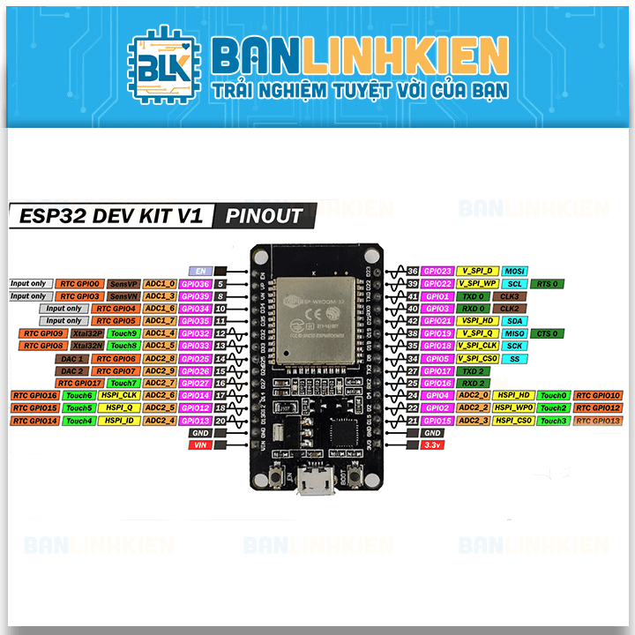

*Hình 1: ESP32 DEV KIT V1*

* **Module giải mã vân tay AS608**

**Cảm biến nhận dạng vân tay AS608 Fingerprint Sensor sử dụng giao tiếp UART TTL hoặc USB để giao tiếp với Vi điều khiển hoặc kết nối trực tiếp với máy tính (thông qua mạch chuyển USB-UART hoặc giao tiếp USB).**

**Cảm biến nhận dạng vân tay AS608 Fingerprint Sensor được tích hợp nhân xử lý nhận dạng vân tay phía trong, tự động gán vân tay với 1 chuỗi data và truyền qua giao tiếp UART ra ngoài nên hoàn toàn không cần các thao tác xử lý hình ảnh, đơn giản chỉ là phát lệnh đọc/ghi và so sánh chuỗi UART nên rất dễ sử dụng và lập trình.**

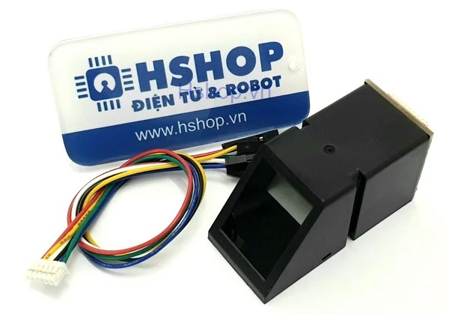

*Hình 2 : Cảm biến vân tay AS608*

* **Module thẻ nhớ Micro SD**

**Mini SD Card Module có thể làm ứng dụng của bạn trở nên dễ dàng và đơn giản hơn. Nó dễ dàng giao tiếp như một thiết bị ngoại vi để có thể kết nối đến vi điều khiển. Qua chương trình bạn có thể đọc và viết trực tiếp lên SD Card. Có thể sử dụng cho phát nhạc MP3, các hệ thống vi điều khiển thông qua chuẩn giao tiếp SPI.**

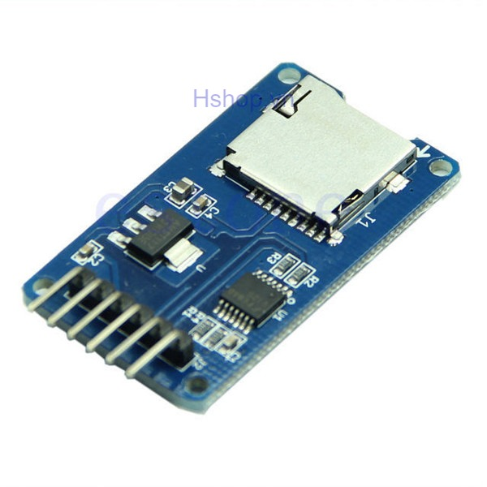

*Hình 3 : Module Micro SD*

* **IFTTT**

**"FTTT (được viết tắt từ tiếng Anh là If This Then That) là một dịch vụ web trung gian đứng giữa hai dịch vụ để thực hiện tác vụ khi có điều kiện xảy ra. Trong đó, If This (nếu việc này xảy ra) sẽ dẫn đến Then That (thì làm việc kia), đây được xem là nguyên lý hoạt động của câu lệnh. Tức khi có bất kỳ 1 sự thay đổi nào trên ứng dụng này, thì thông qua IFTTT ứng dụng kia cũng sẽ hoạt động và thay đổi tương tự.**

**IFTTT (IF This Then That) là ứng dụng bên thứ ba được dùng để kết nối các phần mềm. Hoặc thiết bị lại với nhau một cách thông minh giúp tạo ra một “hành động” mới theo ý muốn. Một số ứng dụng, thương hiệu nhà thông minh hiện nay như Facebook, Google Assistant, Philips Hue, Yeelight, Smartlife … Được hỗ trợ tương thích với ứng dụng IFTTT. Trong IFTTT, người dùng có thể tạo những Applets (những ngữ cảnh/lệnh). Để điều khiển những ứng dụng khác nhau có thể giao tiếp với nhau.**

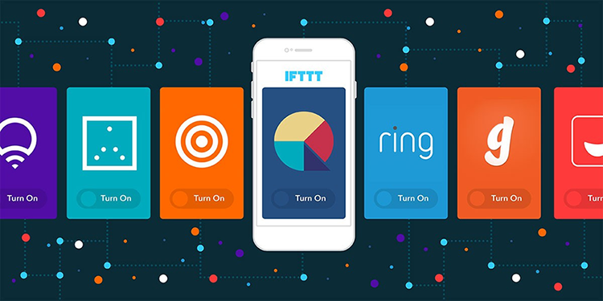

*Hình 4 : IFTTT là gì ?*

**Với IFTTT chúng ta có thể tự tạo những dự án truyền gửi dữ liệu hoặc chuyển đổi dữ liệu từ dạng thông tin này sang dạng thông tin khác, từ nền tẳng này sang nền tảng khác**

1. **PHẠM VI NGHIÊN CỨU**

* **Thời gian nghiên cứu : 2 tuần đầu của đề tài**
* **Cách thức nghiên cứu : Làm việc nhóm hằng tuần để đưa ra giải pháp tối ưu, phân chia công việc cho từng thành viên để đảm bảo tiến độ công việc.**
* **Lĩnh vực nghiên cứu :** 
  + **Quản lý chấm công trong các cơ quan , tổ chức.**
  + **Truyền gửi dữ liệu không dây qua mạng Wifi 2.4Ghz**
  + **Truyền thông có dây giữa các module (ISP, UART, I2C)**
  + **Điện tử cơ bản**

*< Không gian, thời gian, lĩnh vực thực hiện nghiên cứu.*

*• Lưu ý: tránh thực hiện trên phạm vi quá rộng hoặc quá hẹp>*

1. **PHƯƠNG PHÁP NGHIÊN CỨU**

* Phương pháp thu thập thông tin: Đọc, phân tích, tổng hợp tài liệu từ những bài báo và những nghiên cứu khoa học có liên quan đã được công bố ở Việt Nam và trên thế giới.
* Phương pháp xử lí thông tin: Thiết kế một Website để hiển thị thông tin số lượng người ra vào. Nghiên cứu cách thức giao tiếp giữa các module với cảm biến, vi điều khiển.

1. **Ý NGHĨA KHOA HỌC VÀ THỰC TIỄN CỦA ĐỀ TÀI**

**Mục đích**

Nghiên cứu và thiết kế một mô hình máy chấm công sử dụng cảm biến vân tay tại một quy mô nhỏ, nhằm thay thế các phương pháp chấm công thủ công, hạn chế sai sót số liệu thống kê.

**Về khoa học**

Vận dụng và tìm hiểu các công nghệ, phương pháp liên quan để đưa ra tính thiết thực của công nghệ.

**Về thực tiễn**

Giúp nhóm nghiên cứu có cái nhìn tổng quan các phương pháp có thể ứng dụng để thiết kế ra một máy chấm công sử dụng cảm biến vân tay sử dụng trong một công ty, lớp học,….để kiểm soát, điểm danh người ra vào hang ngày.

Góp phần tang sự chính xác, thuận tiện cho mọi người.

Nhỏ gọn dễ lắp đặt và dễ thao tác, sử dụng.

1. **CẤU TRÚC CỦA BÁO CÁO ĐỒ ÁN TỐT NGHIỆP**

**Báo cáo tốt nghiệp gồm các phần:**

**Mở đầu.**

**Chương 1: Tổng quan về đề tài.**

**Chương 2: Thiết kế hệ thống.**

**Chương 3: Thử nghiệm và đánh giá.**

**Kết luận.**

**CHƯƠNG 1. TỔNG QUAN**

* 1. **TỔNG QUAN VẤN ĐỀ NGHIÊN CỨU**
     1. **Đề tài máy chấm công sử dụng công nghệ RFID**
* **Nhóm tác giả : SV Trường DHBK Hà Nội**
* **Nội dung : Thiết kế máy chấm công sử dụng thẻ từ RFID , thông tin ngày công lưu trữ thành file excel.**
* **Ưu điểm : hệ thống đơn giản, tiết kiệm chi phí, dữ liệu trực tiếp được lưu dưới dạng file excel, dễ dàng quản lý**
* **Nhược điểm : Cần phải kết nối với máy tính để có thể lưu trữ thông tin, không có kết nối wifi, internet , không phù hợp với yêu cầu công nghệ ở thời điểm hiện tại.**
  + 1. **Đề tài Máy chấm công bằng vân tay sử dụ vi điều khiển ARM**
* **Nhóm tác giả : Engr Rana Muhammad Shakeel**
* **Nội dung : Đề tài sử dụng vi xử lý lõi ARM có tốc độ cao nên cải thiện được tốc độ đọc ghi vân tay. Cảm biến vân tay R305.**
* **Ưu điểm: Vi điều khiển có tốc độ cao, các tính năng đọc vân tay, thông báo ID chấm công rõ ràng , dễ dàng sử dụng**
* **Nhược điểm : Lưu trữ trữ tiếp vào EEPROM của vi điều khiển dẫn đển thông tin lưu trữ có giới hạn , không có kết nối wifi.**
  + 1. **Kết luận chung**
* **Sau khi tham khảo một số đề tài từ các nhóm tác giả khác nhau, mỗi đề tài đều có một ưu điểm và nhược điểm.**
* **Cải thiện theme 3 tính năng chính so với các đề tài trước đó**
  + **Thêm vân tay**
  + **Xóa vân tay**
  + **Mở rộng không gian lưu trữ ONLINE và OFFLINE**
  1. **NỘI DUNG LÝ THUYẾT LIÊN QUAN**
     1. **Tổng quan về công nghệ sinh trắc học – Vân Tay**

Công nghệ Sinh trắc học (Biometric) - là một công nghệ sử dụng những thuộc tính vật lý hoặc các mẫu hành vi, các đặc điểm sinh học đặc trưng như dấu vân tay, mẫu mống mắt, giọng nói, khuôn mặt, dáng đi,... để nhận diện con người. Sinh trắc học (biometric) là một công cụ kiểm tra cá nhân hữu hiệu chưa từng có trong lịch sử.

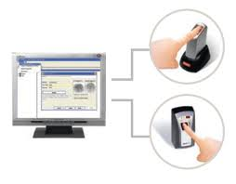Công nghệ sinh trắc học được áp dụng phổ biến và lâu đời nhất là công nghệ nhận dạng vân tay. Dấu vân tay là một đặc điểm quan trọng để phân biệt giữa người này và người khác. Sự phát triển của công nghệ thông tin có thể giúp thu nhận và ghi nhớ được hàng triệu ghi chép dưới dạng số hoá. Kỹ thuật này được đánh giá sẽ là chìa khoá của một cuộc cách mạng công nghệ mới, khi những thiết bị có khả năng nhận dạng vân tay để bảo vệ dữ liệu được ứng dụng ngày càng nhiều.

Nguyên lý hoạt động của Công nghệ nhận dạng vân tay: Khi đặt ngón tay lên trên một thiết bị nhận dạng dấu vân tay, ngay lập tức thiết bị này sẽ quét hình ảnh ngón tay đó và đối chiếu các đặc điểm của ngón tay đó với dữ liệu đã được lưu trữ trong hệ thống. Quá trình xử lý dữ liệu sẽ được thiết bị chuyển sang các dữ liệu số và ra thông báo rằng dấu vân tay đó là hợp lệ hay không hợp lệ để cho phép hệ thống thực hiện các chức năng tiếp theo.

Đặc điểm của dấu vân tay dù chỉ gồm có 7 loại (vòng móc đơn, vòng móc kép, vòng tập trung ở giữa, vòng cung, vòng cung hình lều, vòng xoắn, vòng bất thường) nhưng thể hiện về chi tiết khác nhau muôn hình muôn vẻ và không thay đổi từ khi mới sinh ra cho đến khi về già. Khai thác tính độc nhất về cấu tạo hình dạng vân tay của mỗi người, các nhà sinh trắc học sẽ biến nó thành chiếc chìa khoá riêng mà chỉ bạn mới có thể sử dụng, giúp bạn tránh được nhiều phiền toái trong cuộc sống như bị trộm cắp, lạm dụng hoặc giả mạo các loại giấy tờ tuỳ thân, thẻ ngân hàng, hộ chiếu... đảm bảo an ninh và bảo mật.

Hệ thống sinh trắc học sẽ ghi nhận mẫu vân tay của người dùng và lưu trữ tất cả những dữ liệu đặc biệt này thành một mẫu nhận diện được số hoá toàn phần.

* + - 1. **Lịch sử hình thành**

Lịch sử sinh trắc vân tay được khởi xướng vào cuối thế kỉ XIX bởi nhà khoa học Francis Galton. Từ đó đến nay nó được phát triển mạnh mẽ nhờ một đội ngũ hùng hậu các nhà di truyền học và sinh vật học. Năm 1880, Henry Faulds đưa ra lý luận về số lượng vân tay RC (Ridge Count) để đánh giá mức độ phụ thuộc của vân tay vào gen di truyền.

Các nhà bác học cho rằng dấu vân tay được hình thành dưới tác động của hệ thống gen di truyền mà thai nhi được thừa hưởng và tác động của môi trường thông qua hệ thống mạch máu và hệ thống thần kinh nằm giữa hạ bì và biểu bì. Một vài trong số các tác động đó là sự cung cấp ôxy, sự hình thành các dây thần kinh, sự phân bố các tuyến mồ hôi, sự phát triển của các biểu mô… Điều thú vị là mặc dù có chung một hệ thống gen di truyền nhưng vân tay ở mười đầu ngón tay của mỗi cá nhân khác nhau. Năm 1868 nhà bác học Roberts chỉ ra rằng mỗi ngón tay có một môi trường phát triển vi mô khác nhau; ngoài ra ngón tay cái và ngón tay trỏ còn phải chịu thêm một vài tác động môi trường riêng. Vì vậy, vân tay trên mười đầu ngón tay của một cá nhân khác nhau. Hai anh em (chị em) song sinh cùng trứng có dấu vân tay khá là giống nhau nhưng vẫn có thể phân biệt được rõ dấu vân tay của từng người. Đó là vì tuy có cùng hệ thống gen di truyền và chia sẻ chung môi trường phát triển trong bụng mẹ nhưng do họ có vị trí khác nhau trong dạ con nên môi trường vi mô của họ khác nhau và do đó có dấu vân tay khác nhau.

Sơ lược về lịch sử hình thành của Sinh trắc học từ thuở sơ khai :

Năm 1684 : Tiến sĩ Nehemiah Grew (1641-1712) giới thiệu những nghiên cứu đầu tiên về dấu vân tay đến Hội Hoàng gia.

Năm 1686 : Tiến sĩ Marcello Malphigi (1628-1694) đưa ra luận thuyết về các 3 chủng vân tay: xoắn, móc, vòm trong dấu vân tay.

Năm 1788 : J.C.Mayer là người đầu tiên đưa ra thuyết cơ bản về phân tích vân tay và giả thuyết rằng Dấu vân tay là duy nhất.

Năm 1823 : Tiến sĩ Joannes Evangelista Purkinji phát hiện ra rằng vân tay bắt đầu hình thành ở khoảng tuần thứ 13 của thai nhi trong bụng mẹ.

Năm 1823 : Năm 1823 Lần đầu tiên được ghi lại bởi Dr. Pa Jinjie, người Czech. Bàn tay được bao phủ bởi 1 lớp các nếp nhăn tạo nên đường vân cụ thể. Mỗi bộ vân tay đều độc nhất và khác nhau. Vì vân tay là độc nhất và có tính di truyền, chúng ta có thể nhận dạng cá nhân (ID), nhận diện tính cách và tiềm năng của từng người.

Năm 1880 : Tiến sĩ Henry Faulds đưa ra lý luận số lượng vân tay TFRC, có thể dự đoán tương đối chính xác mức độ phụ thuộc của chúng vào gen di truyền của mỗi người. TFRC nói lên hệ thống gen mà con người được thừa kế trong đó có liên quan đến tiềm năng và trí tuệ của mỗi người theo gen di truyền.

Năm 1892 : Francis Galton (1822-1911) là cháu họ của Charles Darwin. Ông đã nghiên cứu về tầm quan trọng và tính ổn định của vân tay để nhận dạng cá nhân và xác định các biến thể di truyền của dâu vân tay giữa các chủng tộc khác nhau. Ông là người đầu tiên nói rằng vân tay là một bản vẽ thiết kế di truyền. Việc phân loại vân tay của ông là một bước tiến quan trọng. Ông đã đơn giản hoá việc phân loại vân tay và chia vân tay thành 3 loại cơ bản: Arch (không có tam giác delta), Loop (một điểm delta), và Whorl (hai điểm delta). Nghiên cứu của ông được coi là kinh điển trong lĩnh vực Dematoglyphics và làm dấy lên sự quan tâm tập trung của các nhà khoa học về nhân chủng học, động vật học, di truyền học và tội phạm học.

Năm 1897 : Harris Hawthorne Wilder là người Mỹ đầu tiên học về Dermatoglyphics nghiên cứu các gò trên bàn tay và gọi chúng là 3 điểm bán kính A, B, C; đồng thời đưa ra các chỉ dẫn về các loại vân tay chính.

Năm 1926 : Tiến sĩ Harold Cummins được xem là “cha đẻ của Dermatoglyphics” đã đề xuất “Dermatoglyphics” (Sinh trắc học dấu vân tay) như là một thuật ngữ cho chuyên ngành nghiên cứu dấu vân tay tại Hiệp hội hình thái học của Mỹ. Từ đó, Dermatoglyphics chính thức trở thành một ngành nghiên cứu riêng biệt. Những khám phá trong cuộc đời hoạt động nghiên cứu cùng những kỹ thuật ông đã phát triển – còn gọi là “Phương pháp Cummins” - được công nhận như một công cụ quan trọng trong việc phát hiện tính di truyền và quan hệ của quá trình tiến hóa. Phương pháp này đã và đang được sử dụng phổ biến trong việc chẩn đoán một số bệnh như tâm thần phân liệt hay thiểu năng trí tuệ. Ông đã xây dựng lý thuyết Dermatoglyphics và đưa ra lý luận chỉ số cường độ vân tay PI (Pattern Intensity) chính thức trở thành nền tảng chuyên môn.

Năm 1930 : Hiệp hội nghiên cứu hình thái sinh lý học (viết tắt là SSPP: Society for the Study of Physiological Patterns) bắt đầu công trình nghiên cứu 5 chủng loại vân tay và những nét đặc trưng độc đáo của nó.

Năm 1944 : Tiến sĩ tâm lý phân tích Julius Spier Chirologist xuất bản cuốn sách “Bàn tay của trẻ em”. Ông đã khám phá một số điểm đáng kể, đặc biệt là trong lĩnh vực phát triển tâm sinh lý, chẩn đoán sự mất cân bằng và các vấn đề trong khu vực này từ các mô hình của bàn tay. Ông đặt nhiều ý nghĩa về ảnh hưởng liên tục của gia đình và cuộc sống ban đầu của chúng ta đến sự phát triển cá nhân. Theo ông, lý do của phân tích bàn tay là một cách giải phóng con người khỏi những ảnh hưởng nhiễu từ xã hội và môi trường làm mờ đi năng lực bẩm sinh đích thực của cá nhân.

Năm 1958 : Noel Jaquin (1893-1974) đã nghiên cứu và phát hiện ra mỗi vân tay sẽ tương ứng với một chủng loại tính cách.

Năm 1967 : Beryl Hutchinson (1891-1981) nghiên cứu sinh lý học phát hiện ra rằng Dermatologlyphics có thể chỉ ra tiềm năng bẩm sinh của một người.

Năm 1970 : Liên Xô thực hiện công trình nghiên cứu về tiềm năng con người, mối liên quan giữa tài năng, trí thông minh với sinh trắc vân tay và hệ gen của con người. Và sử dụng Sinh trắc vân tay trong việc lựa chọn thí sinh cho thế vận hội Olympic.

Năm 1974 : Beverly C. Jaegers cho thấy dấn vân tay có liên quan đến đặc trưng tâm lý của mỗi người.

Năm 1976 : Schaumann và Alter nghiên cứu các chỉ số trên vân tay của những người bệnh tim bẩm sinh, ung thư, bệnh bạch cầu, bệnh tâm thần phân liệt… nghiên cứu được hướng vào nghiên cứu di truyền và chẩn đoán của các khuyết tật nhiễm sắc thể.

Năm 1980 : Trung Quốc thực hiện công tác nghiên cứu về tiềm năng con người , trí thông minh và tài năng trong DERMATOGLYPHICS và quan điểm hệ gen của con người.

Năm 1981 : Giáo sư Roger W.Sperry và đồng sự đã được vinh danh giải thưởng Nobel trong ngành Y sinh học vì những nghiên cứu về chức năng của não trái và não phải cũng như lý thuyết toàn não. Từ đây, những nghiên cứu về não bộ không ngừng phát triển. Những kết quả này đã được nhiều nhà khoa học sử dụng triệt để và áp dụng vào nhiều lĩnh vực khác nhau.

Năm 1985 : Tiến sĩ Chen Yi Mou – Đại học Havard nghiên cứu Sinh trắc vân tay dựa trên Thuyết Đa Thông Minh của Tiến sĩ Howard Gardner. Đây là lần đầu tiên áp dụng Sinh trắc dấu vân tay trong lĩnh vực giáo dục và chức năng của não liên quan đến dấu vân tay.

Năm 1986 : Giải Nobel về sinh lý học đã được trao cho tiến sĩ Rita Levi-Montalcini và tiến sĩ Stanley Cohen cho phát hiện mối tương quan giữa NGF (yếu tố tang trưởng tế bào thần kinh não bộ) và EGF (yếu tố tăng trưởng tế bào biểu bì hình thành vân tay).

Năm 2004 : Trung tâm IBMBS - International Behavioral and Medical Biometrics Society (Trung tâm Sinh trắc học Xã hội và Hành vi ứng xử quốc tế) đã xuất bản hơn 7000 luận án về Sinh trắc vân tay. Ngày nay, Mỹ, Nhật Bản, Trung Quốc, Đài Loan áp dụng Sinh trắc vân tay đến các lĩnh vực giáo dục, hy vọng sẽ cải thiện chất lượng giảng dạy và nâng cao hiệu quả học tập bằng cách xác định các phong cách học tập khác nhau.Các nhà nghiên cứu khẳng định độ chính xác của Sinh trắc vân tay rất cao, đó là khả năng dự báo từ các tính năng của tay…

Năm 2010 : ADRC – Asian Dermatoglyphics Research Centre – Trung tâm Sinh trắc học dấu vân tay Châu Á được thành lập với mục đích dùng hệ thống máy vi tính hỗ trợ cho công nghệ thống kê, nghiên cứu chuyên sâu về vân tay.

* + - 1. **Phân loại**

Có hai phương pháp để lấy dấu vân tay.

* Cách thứ nhất (cổ điển) là sao chép lại hình dạng vân tay (như lăn tay, hay chạm vào một vật gì đó) thông qua máy quét ghi nhận và xử lý. Tuy nhiên, phương pháp này bị vô hiệu hoá trong trường hợp kẻ gian dùng một bao cao su giả mạo dấu vân tay hay cũng không loại trừ trường hợp bọn chúng "mượn" luôn ngón tay của nạn nhân để phục vụ cho mục đích riêng.
* Cách thứ hai được xem là "đọc" dòng điện dưới ngón tay thông qua hệ thống khuyếch đại xung điện, rồi chuyển thành vân tay. Cách này giúp giảm thiểu khả năng giả mạo vân tay, nhưng lại đòi hỏi trình độ công nghệ cao và chi phí sử dụng lớn hơn nhiều so với phương pháp cổ điển. Đây cũng chính là cách những thiết bị kỹ thuật số như điện thoại, máy tính xách tay (laptop), ổ cứng USB sử dụng để làm cổng mã hoá bảo vệ dữ liệu.

Ngày nay việc ứng dụng công nghệ sinh trắc học về nhận dạng vân tay được sử dụng ngày càng nhiều vì nó đáp ứng yêu cầu bảo vệ dữ liệu, đảm bảo an ninh an toàn với độ chính xác cao.

* + - 1. **Ứng dụng**

Bảo mật bằng mật khẩu có vẻ là một phương thức bảo mật khá truyền thống. Được sử dụng nhiều năm nay. Dần dần những phương thức bảo mật bằng mật khẩu đó đã được thay thế. Bằng phương pháp khóa bằng thẻ từ và hiện tại. Phương pháp bảo mật có vẻ đang chiếm lĩnh hơn cả là dùng sinh trắc học.

Cụm từ khóa “I hate passwords” – “tôi ghét mật khẩu”. Trên Google là vấn đề được 3,2 triệu chủ đề nhắc đến. Và những sự kiện dùng mật khẩu và bị đánh cắp thông tin cá nhân. Là một chuyện quá phổ biến trên thế giới hiện nay, nó cho thấy rằng phải chăng. Dùng mật khẩu không còn là một phương pháp bảo mật an toàn nữa hay chăng?

Và việc thay thế cho nó đã được nhắc đến khá nhiều. Nổi lên là công nghệ sinh trắc học như dấu vấn tay hay quét võng mạc…, với nhiều ứng dụng và ưu điểm kiện toàn.

Sinh trắc học đã được nghiên cứu và phát triển trong một thời gian khá dài. Trong những năm trở lại đây, công nghệ này đã vượt qua các vấn đề nó từng gặp phải

Ví dụ như chi phí, cách thức vận hành và độ chính xác cao trong thực tế. Giống như bất kỳ công nghệ bảo mật nào, sinh trắc học không hẳn là không có bất cứ yếu điểm. Và nó vẫn cần một thời gian nữa để trở nên hoàn hảo. Nhưng có một điều chắc chắn đó là sinh trắc học không còn là một hình ảnh của tương lai. Mà đang trở nên hiện hữu trong ngày hôm nay.

**Dấu vân tay (Fingerprint)**

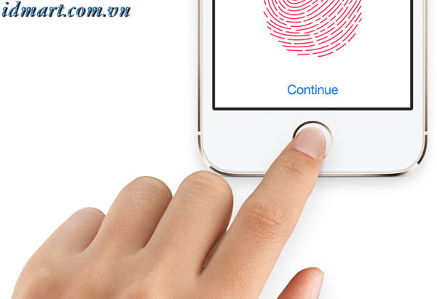

*Hình 5 : Hình minh họa dấu vân tay*

Craig Federighi, Phó chủ tịch của Apple về công nghệ phần mềm. Tại hội nghị WDC 2014 đã phát biểu rằng: có tới 83% người sử dụng iPhone 5s dùng công nghệ bảo mật vân tay. TouchID để bảo vệ thiết bị của mình. Con số này tương đương với việc tăng hơn nửa. Số người dùng iPhone sử dụng mật mã trong thời kì tiền Touch ID.

* + - 1. **Ưu điểm so với các công nghệ nhận diện khác**

**Công nghệ nhận diện mống mắt** : Công nghệ nhận dạng mống mắt (Iris Recognition) là phương pháp sinh trắc học sử dụng thuật toán hình ảnh để nhận dạng một người nào đó dựa vào cấu trúc phức tạp và độc nhất của mống mắt, thậm chí ngay cả khi họ đang đeo kính hoặc sử dụng áp tròng từ một khoảng cách nhất định. Nhiều quốc gia trên thế giới đã áp dụng công nghệ này trong nhận diện công dân hay xác thực hộ chiếu.

Quá trình nhận diện mống mắt được thực hiện bằng cách sử dụng máy `chiếu bước sóng nhìn thấy được hoặc tia cận hồng ngoại vào mắt người để ghi lại các chi tiết và cấu trúc phức tạp của mống mắt. Khi máy quét chiếu vào mắt, máy tính sẽ xác định các vị trí gồm đồng tử, mống mắt , lông mi, mí mắt, qua đó tìm ra các tham số như tần số, biên độ, phi. Máy tính sẽ phân tích các thông số này và biên dịch thành các dòng lệnh thành mẫu kỹ thuật số. Mẫu được mã hóa kỹ thuật số bởi thuật toán và các phép thống kê sẽ cho phép nhận dạng một người hay là ai đó đang đóng giả người đó. Sau khi biên dịch máy tính sẽ tiếp tục sử dụng thuật toán để so sánh mẫu đang quét với mẫu được lưu trữ trên cơ sở dữ liệu với tốc độ khoảng một triệu mẫu mỗi giây, cùng sai số cực thấp.

Tuy nhiên nhiều máy quét mống mắt thương mại có thể dễ dàng bị đánh lừa bởi một tấm ảnh khuôn mặt hay mống mắt với độ phân giải cao. Các máy quét này không linh động và thường gây khó khăn cho những người quá cao hoặc quá lùn. Độ chính xác của máy có thể bị ảnh hưởng bởi nguồn sáng. Giá cả cũng là vấn đề lớn với những đơn vị muốn trang bị những cỗ máy này khi chúng đắt hơn đáng kể so với hệ thống bảo mật dùng mật khẩu hay thẻ từ.

Mặt khác, nhiều nhà hoạt động nhân quyền bày tỏ mối lo ngại công nghệ này có thể giúp chính phủ theo dõi công dân của họ ngoài ý muốn. Ngoài ra, tội phạm công nghệ cũng có thể lợi dụng các lỗ hổng để đánh cắp danh tính cá nhân.

**So sánh với công nghệ nhận diện vân tay :**  Nhờ đặc tính ổn định và độc nhất của nó nên cho đến nay, nhận dạng dấu vân tay vẫn được xem là một trong những phương pháp sinh trắc tin cậy nhất. Thế nhưng, việc ứng dụng công nghệ nhận dạng sinh trắc học mới sẽ làm thay đổi quan điểm này.

Phương pháp nhận diện mống mắt được đánh giá là có độ chính xác cao so với các phương pháp nhận diện sinh trắc học khác, khi mống mắt có tới 266 điểm đặc trưng riêng biệt, so với chỉ 13 đến 60 điểm đặc trưng của các loại khác như vân tay, khuôn mặt, giọng nói. Hơn thế nữa, mắt người được cho là không thay đổi theo thời gian và môi trường. Thậm chí, sau phẫu thuật mắt hay đối với những người khiếm thị hoặc đeo kính, quét mống mắt không gây ảnh hưởng tới mắt hay bị suy giảm độ chính xác.

Tuy nhiên , chi phí và công nghệ để triển khai khá cao . mêm trong các ứng dụng phổ thông, nhận diện vân tay vẫn là một sự lựa chọn tốt.

Ngoài ra còn các phương pháp nhận diện khác như nhận diện khuôn mặt, nhận diện giọng nói , hay ở mức thấp hơn thì có phương pháp vật lý như nhận diện bằng thẻ RFID, tuy nhiên với đề tài Máy chấm công thì nhận diện vân tay luôn là một lựa chọn hoàn hảo.

* + 1. **Truyền thông qua mạng Wifi 2.4GHz**
       1. **Lý thuyết**

Băng tần 2.4 GHz được sử dụng trên khá nhiều thiết bị ví dụ như điện thoại không dây cũ, máy phát thanh … với ưu điểm là các sóng dài hơn. Vì vậy nếu bạn cần độ phủ sóng wifi rộng hơn hay trong khu vực phủ sóng có nhiều tường hoặc nhiều vật cản bạn cần sử dụng băng tần 2.4GHz.

Như đã nói ở trên có rất nhiều thiết bị sử dụng băng tần 2.4 GHz thế nên mạng 2.4GHz cũng hay bị tắc nghẽn dẫn đến rớt mạng và tốc độ chậm hơn mong đợi.

* + - 1. **So sánh 2.4Ghz và 5Ghz**

Băng tần 5 GHz có ưu điểm là tốc độ nhanh, kết nối nổi định và ít bị tắc nghẽn hơn do sử dụng các sóng ngắn hơn. Tuy nhiên sóng ngắn khiến 5 GHz có độ phủ sóng gần hơn, ít có khả năng xuyên qua các bức tường và các vật thể rắn. Băng tần 5 GHz cũng có phạm vi hiệu quả ngắn hơn băng tần 2.4 GHz.

2.4 Ghz và 5 GHz là 2 băng tần mạng khác nhau mà các mạng Wi-Fi sử dụng để phát tín hiệu. Sự khác biệt lớn nhất giữa 2 băng tần 2.4 Ghz và 5 GHz chính là tốc độ. Trong điều kiện lý tưởng, Wi-Fi 2.4 GHz hỗ trợ lên tới 450 Mbps hoặc 600 Mbps trong khi đó Wi-Fi 5 GHz có tốc độ lên tới 1300 Mbps.

Dĩ nhiên, tốc độ tối đa chỉ ở trong điều kiện lý tưởng còn thực tế tốc độ phụ thuộc vào tiêu chuẩn không dây mà router wifi hỗ trợ cho 802.11c, 802.11b, 802.11g, 802.11n hoặc 802.11ac.

* + - 1. **Công nghệ Wifi tích hợp trong ESP32**

ESP32-WROOM-32D là module WiFi, BT, BLE mạnh mẽ, phổ biến phù hợp với nhiều dự án khác nhau, có thể đáp ứng cho các dự án đòi hỏi mạng, công suất thấp hoặc những đòi hỏi khắt khe khác chẳng hạn như: mã hóa giọng nói, phát nhạc và giải mã MP3.

ESP32-WROOM-32D sử dụng chip ESP32-D0WD là chíp nhúng được thiết kế có thể mở rộng và thích ứng. Có 2 lõi CPU có thể điều khiển riêng lẻ và tần số xung nhịp CPU có thể điều chỉnh được từ 80MHz tới 240MHz.

Chip hỗ trợ thông số mạng wifi như sau :

- Network protocols: IPv4, IPv6, SSL, TCP/UDP/HTTP/FTP/MQTT

- WiFi:

- Wi-Fi mode: Station/SoftAP/SoftAP+Station/P2P

- Wi-Fi Security: WPA/WPA2/WPA2-Enterprise/WPS

- -Giao thức:

- 802.11 b/g/n (802.11n up to 150 Mbps)

- A-MPDU and A-MSDU aggregation and 0.4 µs guard interval support

- Phạm vi tần số: 2.4 ~ 2.5 GHz

Với băng tần 2.4GHz phù hợp với các ứng dụng truyền gửi dữ liệu, mạng cảm biến, đảm bảo dùy trì tốc độ kết nối ổn định, độ phủ sóng rộng.

### **1.x. KẾT LUẬN CHƯƠNG 1**

**Công nghệ sinh trắc học – Vân tay có lịch sử hình thành từ rất lâu, ngày nay ứng dụng của sinh trắc học là nhiều vô kể, từ quản lý cho đến bảo mật thông tin, luôn luôn là lựa chọn tối ưu về cả chi phí và công nghệ.**

**Mạng lưới Wifi, Internet phủ khắp đảm bảo duy trì kết nối nên các vấn đề về lưu trữ đám mây không có gì khó khăn.**

**Sau khi tìm hiểu sơ lược về các công nghệ chủ chốt cần sử dụng trong đề tài, cần phải nắm được các công nghệ, các thuật ngữ, các vấn đề liên qua đến đề tài. Đưa ra được mục đích nghiên cứu, nội dung nghiên cứu, các vấn đề cần đặt ra và phương án giải quyết.**

# **CHƯƠNG 2. THIẾT KẾ**

2.1. PHÂN TÍCH YÊU CẦU BÀI TOÁN

* + 1. **Mục tiêu thiết kế**

Hoàn thiện một sản phẩm máy chấm công có thể phục vụ các nhiệm vụ cơ bản về quản lý công làm việc của nhân sự tại một đơn vị công ty, cơ quan cụ thể.

Hình dáng bên ngoài bắt mắt, giao diện đơn giản, dễ dàng sự dụng. Các chức năng đi kèm rõ ràng. Giao diện người dùng thông minh, không gây khó khăn cho người sử dụng,

* + 1. **Điều kiện ràng buộc của thiết kế**

Tất cả các thành phần trừ nguồn nằm trên 1 PCB. Các thành phần được đặt tại vị trí rõ ràng, bắt mắt, thuận tiện sử dụng.

Phần cứng đảm bảo chạy ổn định, không bị reset, không bị treo, không bị chập chờn, nhấp nháy.

* + 1. **Thông số kỹ thuật**

Thông số kỹ thuật chung:

* Điện áp: 6-12v DC, jack DC 5.5x2.1mm
* Dòng điện: 500mA
* Wifi băng tần 2.4GHz
* Lưu trữ 100 ID
* Kích thước mạch 10x10 cm
* Chiều cao mô hình 5cm
* Có lỗ M3 bắt chân đồng cố định
* 3 nút nhấn chức năng
* 2 cảm biến vân tay AS608
* Hiển thị màn hình LCD2004
* Có lắp được thẻ MicroSD
  + 1. **Tiêu chí đánh giá sản phẩm**
* Chạy ổn định ở dải điện áp 6-12v DC
* Màn hình hiển thị rõ nét các thông tin
* Đèn cảm biến vân tay sang rõ
* Nút nhấn không bị kẹt, phản hồi tốt
* Mạch đặt lên mặt phẳng đứng chắc chắn, không bị xô dịch khi tác động
* Đèn báo hoạt động tốt khi quét vân tay
* Kết nối wifi ổn định ở băng tần 2.4GHz
* Vi điều khiển chính hoạt động ổn định, nhiệt độ bình thường
* Thẻ nhớ tháo lắp dễ dàng, có ghi được dữ liệu vào thẻ nhớ
* Lưu trữ được dữ liệu lên sever
  1. **THIẾT KẾ Ý TƯỞNG**
     1. **Máy chấm công lưu trữ thông tin vào máy tính và google sheet**

Phương pháp này sử dụng một máy tính làm bộ nhớ lưu trữ dữ liệu, dữ liệu được truyền qua dây cáp USB, sử dụng giao tiếp USB to COM, mở cổng COM trên máy tính và lưu dữ liệu trực tiếp bằng file excel.

Giải pháp này có ưu điểm là dữ liệu sẽ được cập nhập thường xuyên vào file excel theo thời gian thực nhưng khi không có nguồn điện cho máy tính hoặc mất kết nối với máy tính thì dữ liệu sẽ không được lưu lại, dẫn đến việc mất dữ liệu ảnh hưởng đến tính trung thực trong việc tính công của nhân viên.

Yêu cầu bắt buộc phải có kết nối với máy tính, nên dẫn đến tính linh động không cao. Khó khăn trong việc di chuyển hay đổi vị trí setup.

* + 1. **Máy chấm công lưu trữ thông tin vào Thẻ nhớ MicroSD và google sheet**

Khác với việc lữu trữ trực tiếp bằng file excel vào máy tính, phương pháp này dữ liệu sẽ được lưu vào thẻ MicroSD qua module MicroSD giao tiếp SPI với Chip Vi điều khiển.

Ưu điểm của phương pháp này là nhỏ gọn và tiết kiệm, dữ liệu lưu dưới dạng txt nên không tốn quá nhiều dung lượng, chỉ cần thẻ nhớ dung lượng vài GB là đã đủ lưu trữ thông tin chấm công cho nhân viên trong vòng vài tháng, thậm chí là cả năm. Ngoài ra người quản lý vẫn có thể truy cập dữ liệu bất kỳ lúc nào.

Nhược điểm của phương pháp này là dữ liệu lưu trữ ở dạng txt nên sẽ không thể lọc dữ liệu như file excel, cần them 1 bước để chuyển file txt này sang file excel, nhưng điều này khá là dễ dàng.

* + 1. **Lựu chọn giải pháp tối ưu**

Cả 2 phương pháp đều chung nhau cách thức lưu trữ online là google sheet, phương pháp này thuận tiện do có thư viện hỗ trỡ cho vi điều khiển, google có hỗ trợ example script, dễ dàng sử dụng. Dữ liệu được chia thành các cột hang, dạng file excel nên dễ dàng quản lý.

Về phương pháp lưu trữ offline thì cách thức lưu trữ bằng thẻ nhớ MicroSD sẽ tối ưu hơn, về cả chi phí, tính khả thi, mức độ thân thiện với người lắp đặt lẫn người sử dụng, độ an toàn cho dữ liệu.

Qua các dữ liệu vừa phân tích, phương án tốt nhất được đưa ra là Phương án lưu trữ bằng thẻ nhớ MicroSD

* 1. **THIẾT KẾ CHI TIẾT**
     1. **Các khối cơ bản**
* Khối điều khiển chính:



Hình 5 : Module Wifi ESP32

*Hình 6 : Khối điều khiển – KIT ESP32*

Thông số kỹ thuật

* Điện áp cung cấp:
  + 5VDC từ cổng micro usb hoặc chân VCC
  + 3.3VDC từ chân 3.3V
* IC chính: ESP32-Wroom-32
* Xung clock: 80MHz ~ 240MHz
* IC nạp: CP2104
* ROM: 448KBytes
* Bộ nhớ SRAM: 520kB
* Wifi 802.11 b/g/n
* Dải tần số: 2.4GHz ~ 2.5GHz
* Bluetooth: chuẩn classic và BLE
* Nhiệt độ hoạt động: -40 ~ 85 độ C
* Trọng lượng: 12g

Thiết bị ngoại vi của ESP32[1]

Chúng ta đã tìm hiểu một chút về sơ đồ chân ESP32. Bây giờ chúng ta hãy tập trung vào một số thiết bị ngoại vi quan trọng của ESP32 và các chân liên kết của chúng. Vi điều khiển ESP32 có:

* 34 GPIO có thể lập trình
* 18 kênh ADC 12 bit
* 2 kênh DAC 8-bit
* 16 kênh PWM
* 3 giao diện UART
* 3 giao diện SPI
* 2 Giao diện I2C
* 2 Giao diện I2S
* 10 GPIO cảm ứng điện dung
* 16 GPIO RTC
* Khối hiển thị: Khối hiển thị sử dụng một màn hình LCD2004 và Module chuyển đổi I2C , mục đích là chỉ cần sử dụng 2 chân tín hiệu của giao thức I2C (SCL,SDA) là đã có thể tạo ra được một màn hình hiển thị đầy đủ thông tin, chức năng, giúp tiết kiệm được rất nhiều chân nối.

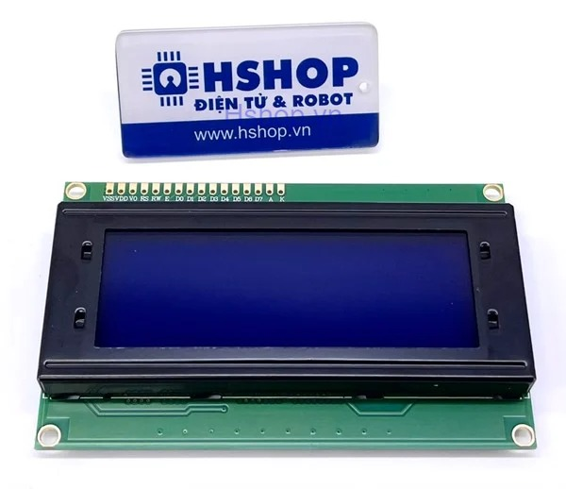Màn hình LCD2004:

*Hình 7 : Màn Hình LCD 2004*

Màn hình LCD Text LCD2004 xanh dương sử dụng driver HD44780, có khả năng hiển thị 4 dòng với mỗi dòng 20 ký tự, màn hình có độ bền cao, rất phổ biến, nhiều code mẫu và dễ sử dụng thích hợp cho những người mới học và làm dự án.

**Thông số kỹ thuật:**

* Điện áp hoạt động là 5 V.
* Kích thước: 98 x 60 x 13.5 mm
* Chữ trắng, nền xanh dương
* Khoảng cách giữa hai chân kết nối là 0.1 inch tiện dụng khi kết nối với Breadboard.
* Tên các chân được ghi ở mặt sau của màn hình LCD hổ trợ việc kết nối, đi dây điện.
* Có đèn led nền, có thể dùng biến trở hoặc PWM điều chình độ sáng để sử dụng ít điện năng hơn.
* Có thể được điều khiển với 6 dây tín hiệu

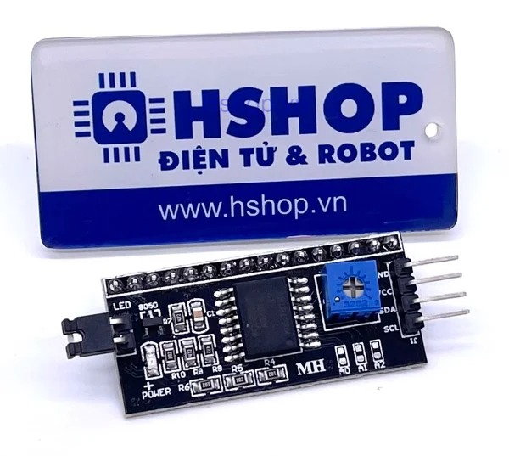Module chuyển đổi I2C:

*Hình 8 : Module chuyển đổi I2C co màn hình LCD 1602/2004*

Mạch chuyển giao tiếp LCD1602, LCD1604, LCD2004 sang I2C sử dụng các loại LCD có driver là HD44780(LCD 1602, LCD 2004, ... ), cần có ít nhất 6 chân của MCU kết nối với các chân RS, EN, D7, D6, D5 và D4 để có thể giao tiếp với LCD. Nhưng với module chuyển giao tiếp LCD sang I2C, các bạn chỉ cần 2 chân (SDA và SCL)  của MCU kết nối với 2 chân (SDA và SCL) của module là đã có thể hiển thị thông tin  lên LCD. Ngoài ra có thể điều chỉnh được độ tương phản bởi biến trở gắn trên module.

* Khối nút nhấn: Sử dụng 3 nút nhấn để tạo ra một giao diện nút nhấn gồm các chức năng khác nhau, để khai thác toàn bộ các chức năng của sản phẩm

**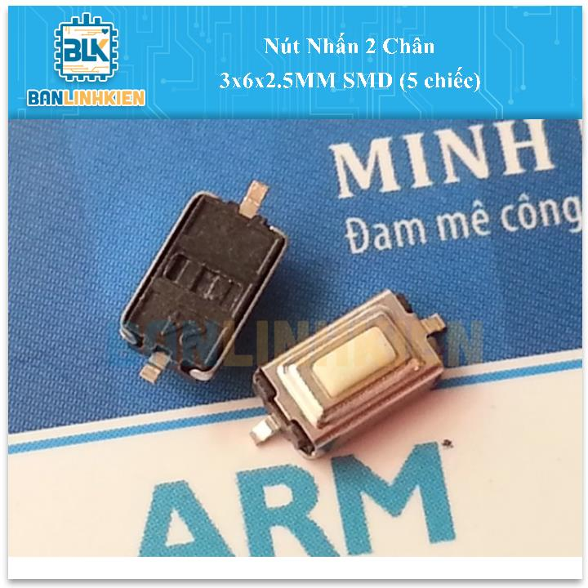***Hình 9 : Nút nhấn 2 chân*

* Khối vân tay: Sử dụng 2 vân tay để đọc vân tay khi Check In và Check OUT, mỗi vẫn tay chỉ được sử dụng để đọc check in hoặc check out cần lưu ý chấm công đúng vị trí.

Cảm biến nhận dạng vân tay sử dụng giao tiếp UART TTL hoặc USB 1.1 để giao tiếp với Vi điều khiển hoặc kết nối trực tiếp với máy tính (thông qua mạch chuyển USB-UART hoặc giao tiếp USB 1.1).

Cảm biến nhận dạng vân tay được tích hợp nhân xử lý nhận dạng vân tay phía trong, tự động gán vân tay với 1 chuỗi data và truyền qua giao tiếp UART ra ngoài nên hoàn toàn không cần các thao tác xử lý hình ảnh, đơn giản chỉ là phát lệnh đọc/ghi và so sánh chuỗi UART nên rất dễ sử dụng và lập trình. Cảm biến nhận dạng vân tay có khả năng lưu nhiều vân tay cho 1 ID (1 người), thích hợp cho các ứng dụng bảo mật, khóa cửa, sinh trắc học,…

Khu vực ứng dụng: Mô-đun vân tay được sử dụng rộng rãi, phù hợp với tất cả các hệ thống nhận dạng vân tay từ cao cấp đến thấp Điệp áp hoạt động: 3.6 đến 6.0VDC

* Dòng điện tiêu thụ: <120mA
* Phương thức giao tiếp: UART
* Mức độ an toàn: 5
* Tỉ lệ chấp nhận sai (FAR): <0.001% (mức bảo mật 3)
* Tỉ lệ từ chối sai (FRR): <1.0% (mức bảo mật 3)
* 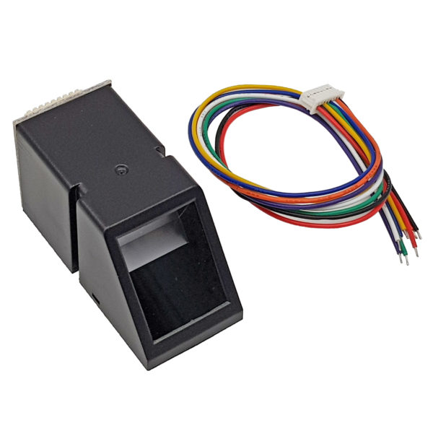Có thể lưu trữ được 127 dấu vân tay khác nhau

*Hình 10: Cảm biến vân tay AS608*

* Khối MicroSD : Sử dụng module Micro SD , thẻ nhớ Micro SD 1 Gb để lưu trữ lại thông tin chấm công. Thông tin được lưu trữ gồm

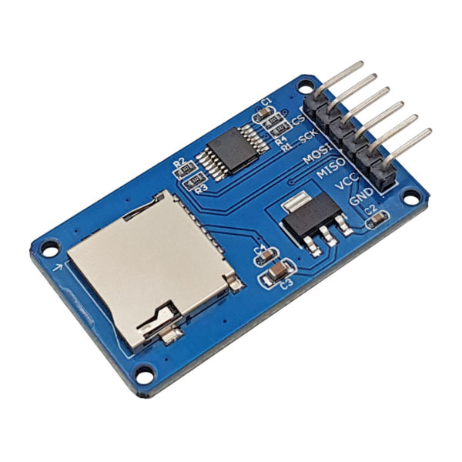“Thời gian” “Loại chấm công” “ID” ví dụ 8:00_CHECKIN_10.

*Hình 11 : Module Micro SD*

* Khối nguồn: Dải điện áp đầu vào yêu cầu từ 6-12v, khối nguồn có sử dụng 2 IC ổn áp ở mức 5v và 3v3 là 2 mức điện áp cần thiết cho từng bộ phận trên mạch.
* Khối RTX DS3231 : Module Thời Gian Thực RTC DS3231 là IC thời gian thực giá rẻ, rất chính xác với thạch anh tích hợp sẵn có khả năng điều chỉnh nhiệt. IC có đầu vào cho pin riêng, tách biệt khỏi nguồn chính đảm bảo cho việc giữ thời gian chính xác. Thạch anh tích hợp sẵn giúp tăng độ chính xác trong thời gian dài hoạt động và giảm số lượng linh kiện cần thiết khi làm board.

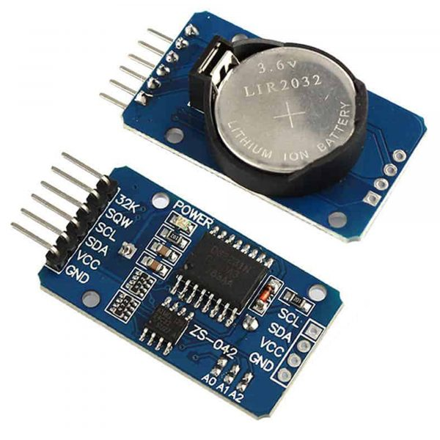*Hình 12 : Module DS3231*

Thời gian trong IC được giữ ở dạng: giờ, phút, giây, ngày, thứ, tháng, năm. Các tháng có ít hơn 31 ngày sẽ tự động được điều chỉnh, các năm Nhuận cũng được chỉnh đúng số ngày. Thời gian có thể hoạt động ở chế độ 24h hoặc 12h AmPM. IC còn có chức năng báo động, có thể cài đặt 2 thời gian báo và lịch, có tín hiệu ra là xung vuông. Giao tiếp với IC được thực hiện thông qua I2C bus.

Trong chip có mạch điện áp chuẩn dùng để theo dõi trạng thái của nguồn VCC, phát hiện lỗi nguồn, tự động chuyển nguồn khi có vấn đề. Có tín hiệu Reset xuất ra cho mạch ngoài, MCU khi nguồn điện phục hồi trạng thái. Ngoài ra trong IC còn có sẵn cảm biến nhiệt độ, có độ chính xác là ± 3°C.

* + 1. **Nhiệm vụ từng khối**
* Khối điều khiển chính : Nhận dữ liệu từ cảm biến vân tay, lệnh truy xuất từ khối nút nhấn, từ đó đưa ra tín hiệu điều khiển để hiển thị lên màn hình LCD và lưu trữ dữ liệu vào thẻ nhớ, bên cạnh đó còn phải kết nối với wifi để đưa dữ liệu lên google sheet,
* Khối nguồn : Cung cấp năng lượng cho các khối khác hoạt động, yêu cầu đảm bảo được điện áp, không bị vọt hay sụt áp. Chống cắm ngược nguồn
* Khối hiển thị : Hiển thị tất cả các thông tin mà bộ sản phẩm muốn truyền đạt đến người dùng trong quá trình sử dụng
* Khối nút nhấn : Truy cập vào các chức năng của bộ sản phẩm , Khối nút nhấn kết hợp với khối hiển thị tạo ra một giao diện người dùng, giúp các thao thác trở nên dễ dàng.
* Khối vân tay : Đọc dữ liệu vân tay sau đó trả về khối điều khiển để giải mã và check id.
* Khối Micro SD : Lưu trữ dữ liệu, giao tiếp với khối điều khiển quan giao thức SPI
  + 1. **Thiết kế từng thành phần cơ bản**
* Khối nguồn : Khối nguồn có 1 Diode D1 nhiệm vụ là chống ngược nguồn , Các tụ nhôm C5, C4 có nhiệm vụ làm phẳng điện áp, các tụ không phân cự C6, C7, C8 có nhiệm vụ loại bỏ bớt các xung gai, giúp nguồn ra ổn định hơn. Ic ổn áp 78M05 tạo điện áp 5V, AMS1117 tạo điện áp 3.3V.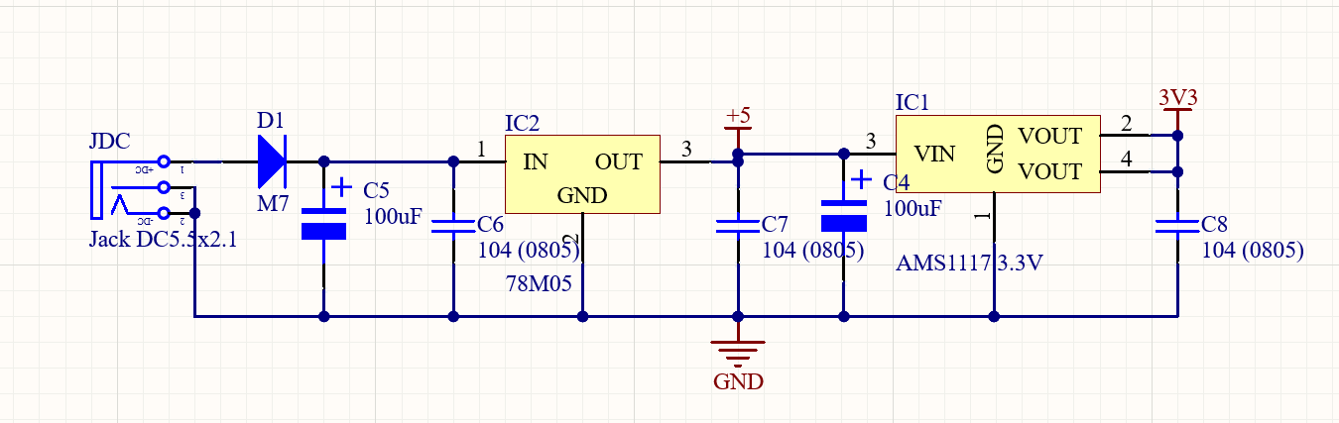

*Hình 13 : Khối nguồn*

* Khối điều khiển chính

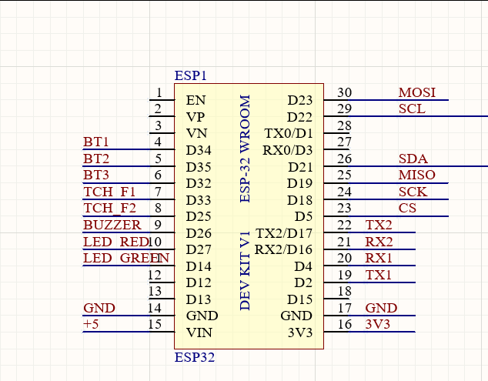

*Hình 14 : Khối điều khiển chính*

Khối điều khiển chính kết nối tất cả các thành phần còn lại, sử dụng các chân GPIO với mục đích INPUT, OUTPUT, truyền thông để nhận dữ liệu cũng như gửi dữ liệu đến các thành phần khác.

* Khối hiển thị

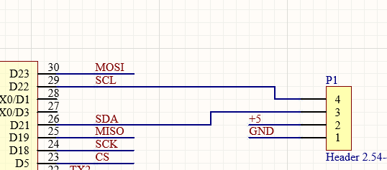

*Hình 15 : Khối hiển thị - I2C – LCD2004*

Khối hiển thị dùng module I2C nên chỉ cần 4 chân để giao tiếp với vi điều khiển VCC, GND, SCL, SDA.

* Khối nút nhấn

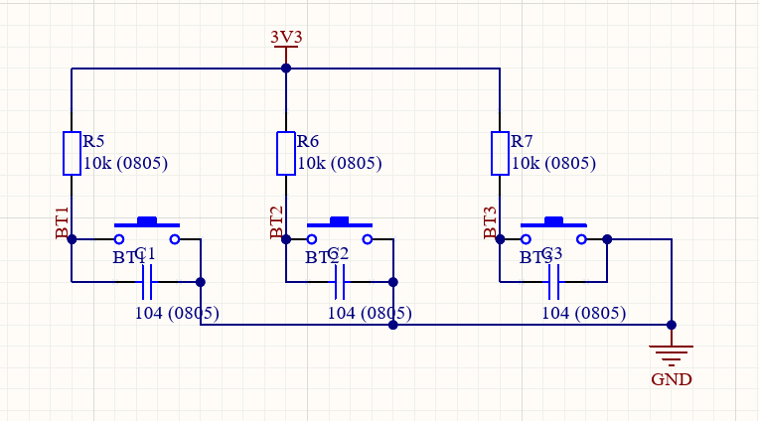

*Hình 16 : Khối nút nhấn*

Các nút nhấn được treo lên mức 1 ở trạng thái không nhấn, và kéo về 0 khi nhấn xuống, mỗi nút nhấn có đi kèm 1 tụ không phân cực giúp cho loại bỏ bớt đi sự rung phím, dẫn đến việc không bị dính, hay nút nhấn gây ra tín hiệu nhiễu.

* Khối vân tay

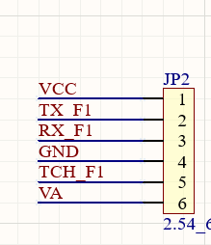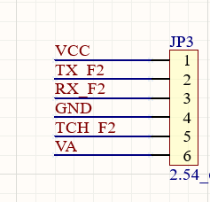

*Hình 17 : Khối Cảm biến vân tay*

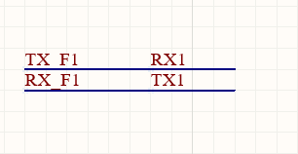2 cảm biến vân tay đều sử dụng giao tiếp UART nên trong bài sử dụng 2 bộ UART cứng của chip, UART1 và UART2, lưu ý, chân RX và TX phải nối chéo nhau.

*Hình 18 : Giao tiếp UART giữa ESP32 và module vân tay*

* Khối RTC DS3231 : Dùng IC DS3231 đếm thời gian t hực và lưu vào EEPROM có sẵn trên module, tích hợp pin CR2032 nên không bị mất giờ khi tắt nguồn.

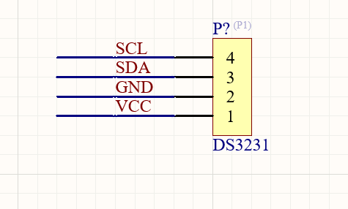

*Hình 19 : Module RTC DS3231*

* Khối Micro SD

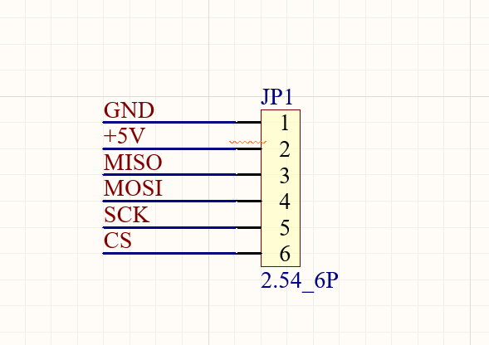

*Hình 20 : Khối Micro SD*

Khối micro SD sử dụng giao tiếp SPI nên chúng ta cần nối với các chân của bộ SPI cứng của chip, gồm các chân VCC, GND, MISO, MOSI, SCK, CS

Thông tin được lưu vào thẻ Micro SD dưới dạng file .csv hoàn toàn thao tác được như mọt file excel, từ đó chúng ta có thể dễ dàng quản lý, dùng các hàm lọc của excel .

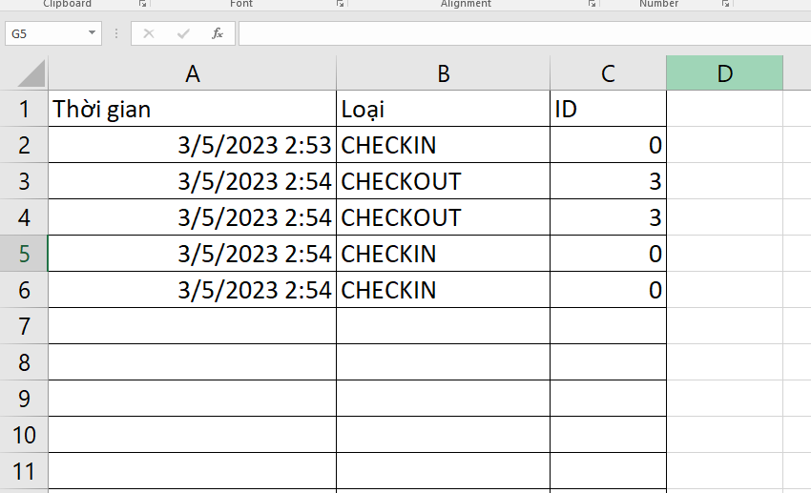

*Hình 21 : Mẫu thông tin lưu trữ vào t hẻ nhớ*

* + 1. **Thiết kế kết nối các thành phần**

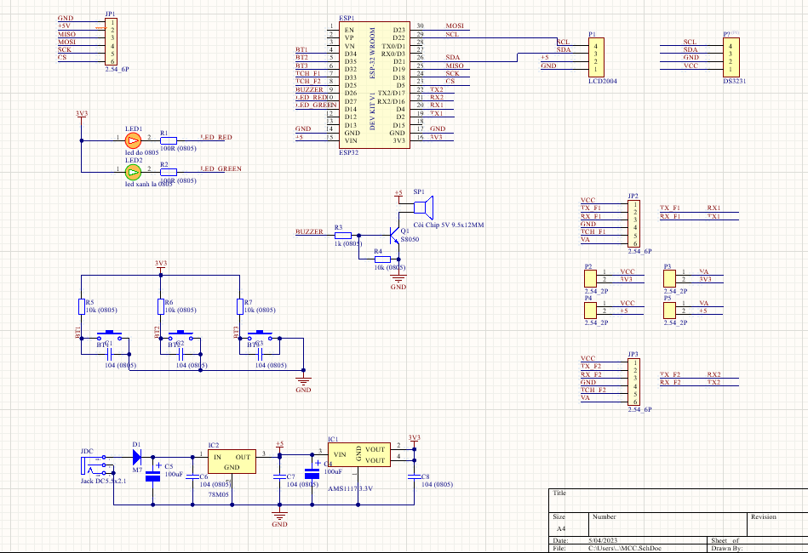

*Hình 22 : Mạch nguyên lý*

Sau khi xây dựng được nguyên lý của từng phần, chúng ta tiến hành ghép nối lại thành một sơ đồ hoàn chỉnh, bổ sung them một số thành phần như led báo hay còi chip để làm báo hiệu cho người dùng,   
Sau khi đã dựng được nguyên lý tiến hành layout PCB

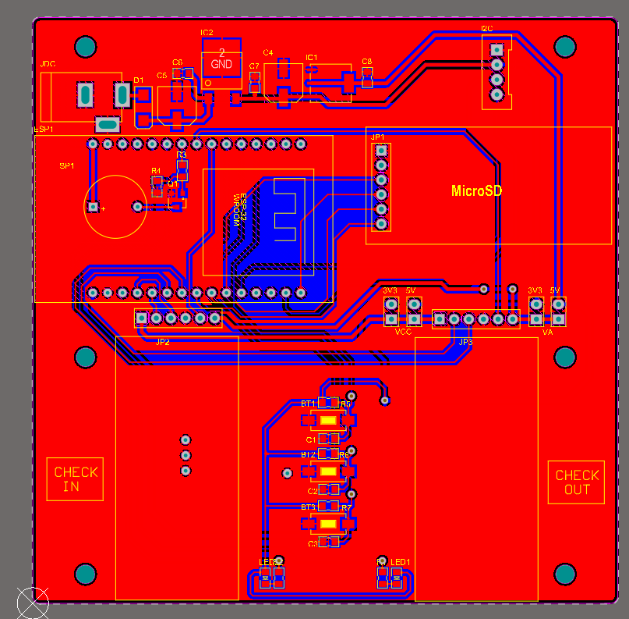

*Hình 23 : PCB layout – Top Layer*

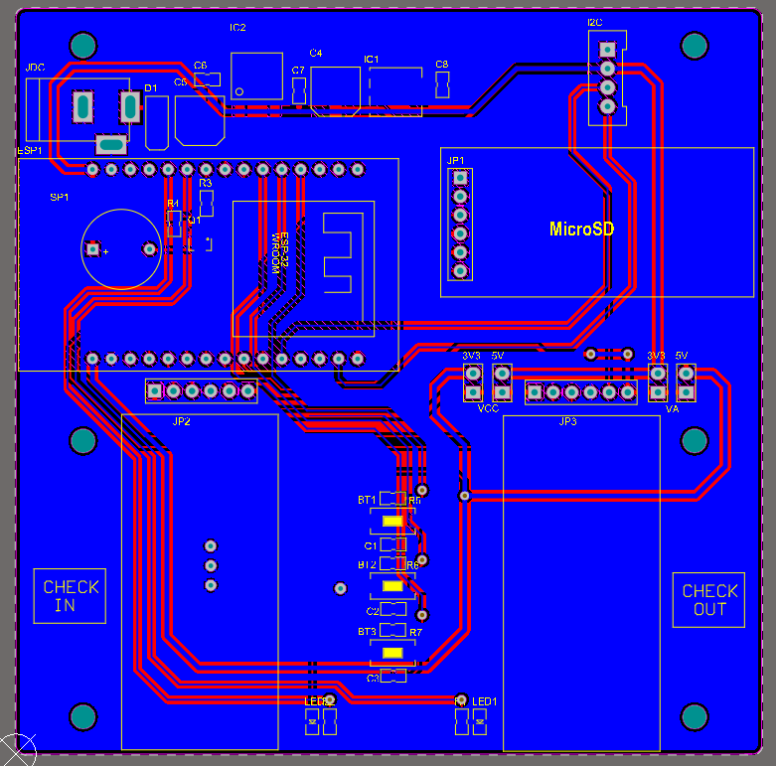

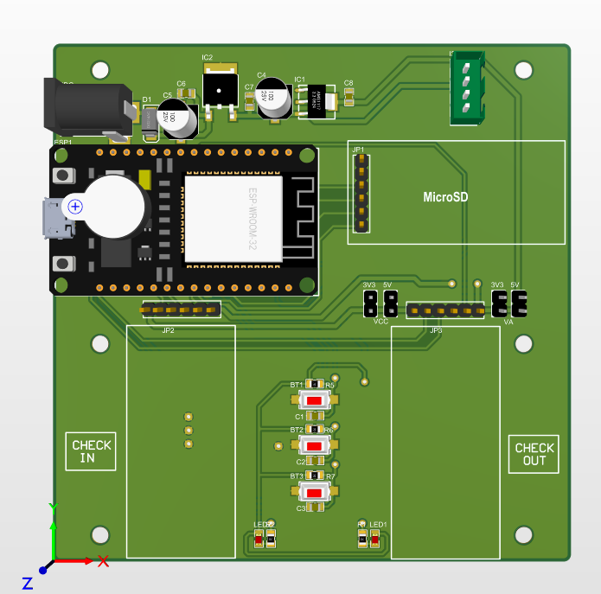*Hình 24 : PCB layout – Bot Layer*

*Hình 25 : PCB layout 3D View 1*

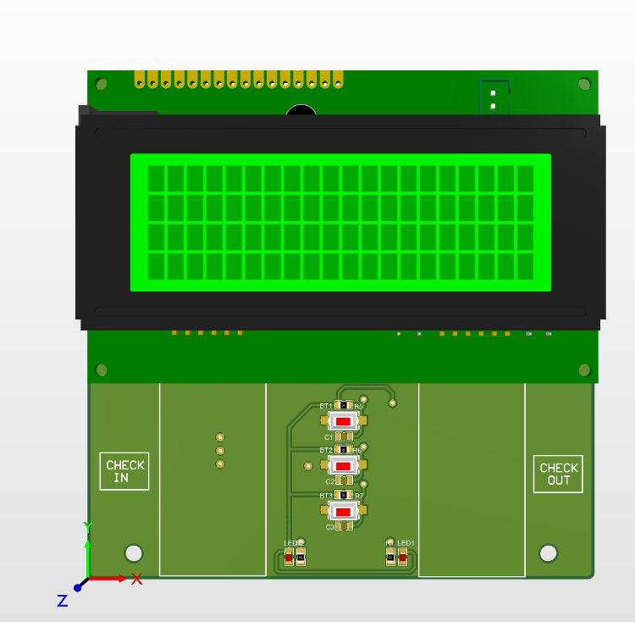

*Hình 26 : PCB layout 3D View2*

* + 1. **IFTTT**

IFTTT là một công cụ giúp chúng ta liên kết những thứ tưởng chững như không liên quan đến nhau lại , hình thành mộtt liên kết chung giữa 2 thành phần, rất thích hợp cho các ứng dụng thu thập thôi tin và điều khiển. 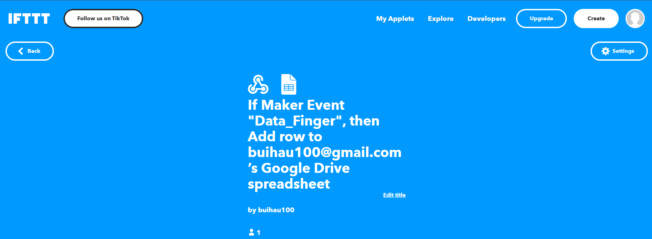

*Hình 27 : Project IFTTT*

IFTTTgồm 2 thành phần là This và That, tùy mục đích sử dụng chúng ta sẽ lựa chọn các công cụ khác nhau để phì hợp với yêu cầu đề bài.   
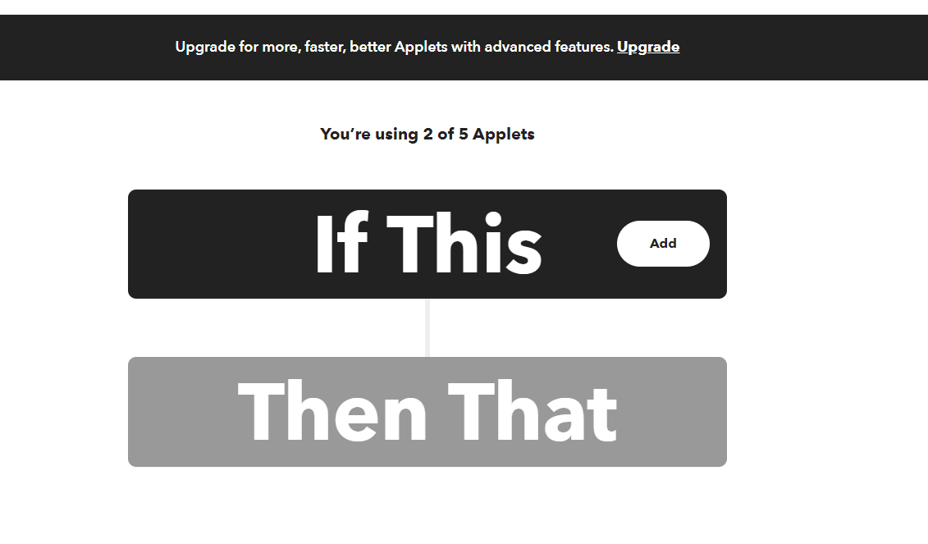*Hình 28 : This IFTTT*

This : Phần This thông thường sẽ là thu thập thông tin để gửi lệnh sang phần That. Ở đề tài này chúng ta sử dụng Webhooks, công cụ này có thể thu thập thông tin qua giao thức Http mà trên Kit ESP32 có hỗ trợ, do đó dữ liệu phần cứng nhận được sẽ được gửi qua giao thức http qua Webhooks.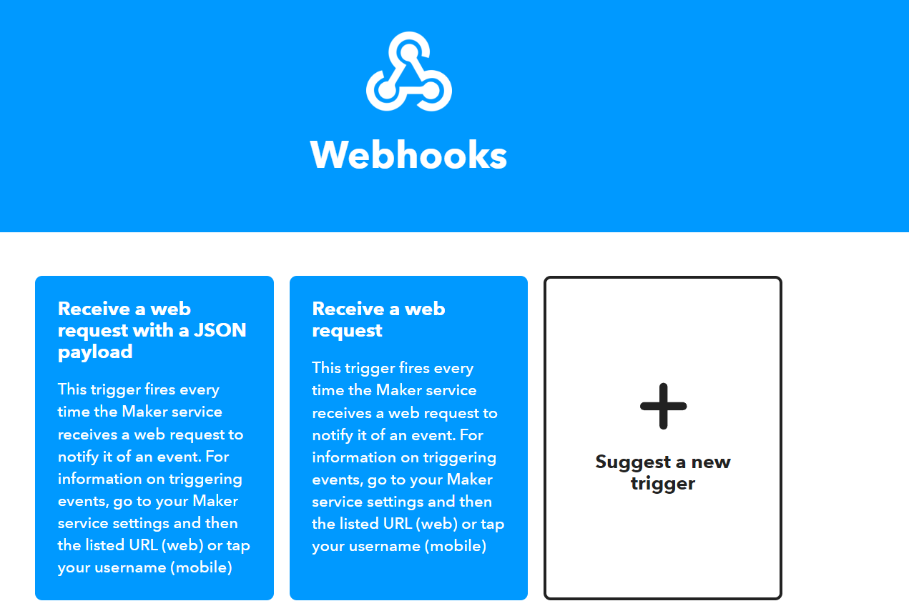

*Hình 29 : Webhooks IFTTT*

* That : Phần này sẽ là phần nhận được thông tin, ở đây chúng t a cần lưu trũ thì google sheet là mọt lựa chọn hợp lý. Công cụ này có thể tạo t 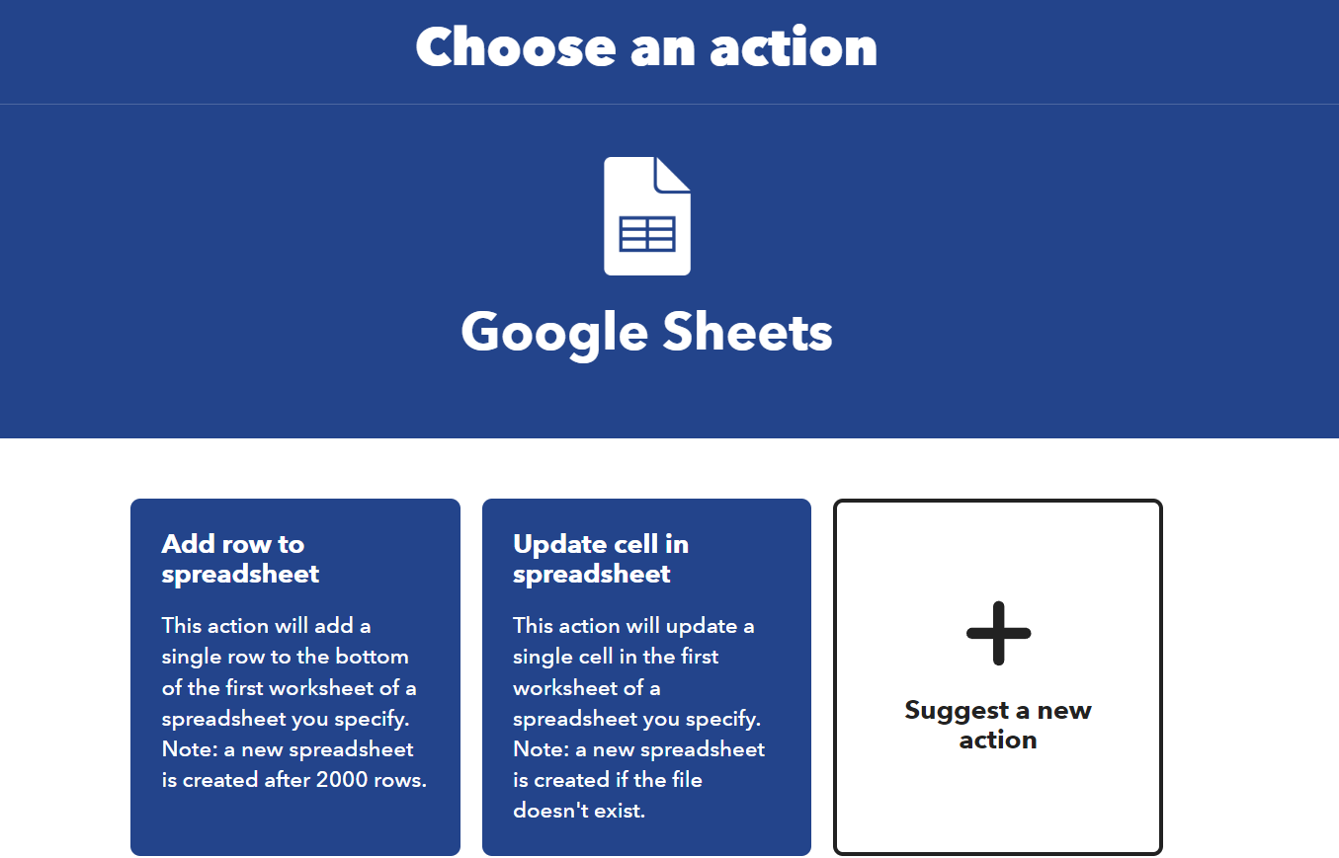hêm 1 dòng hoặc 1 cột mỗi khi có tín hiệu Trigger.

**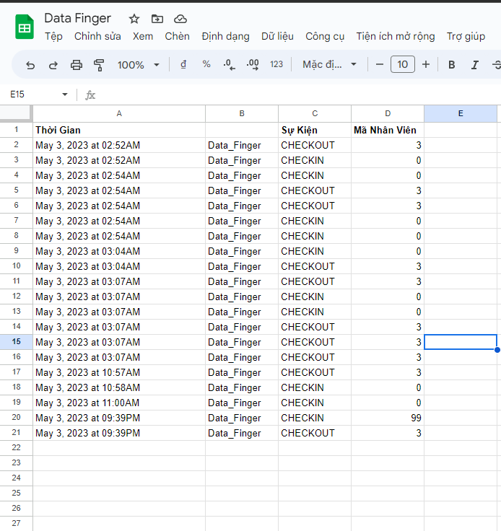***Hình 30 : Google Sheet IFTTT*

*Hình 31 : Dữ liệu ghi lên Google sheet*

Thông tin lưu trũ tại google sheet sẽ có dạng như hình trên, đảm bảo đầy đủ các thông tin cần thiết như ngày giờ, Loại chấm công , Mã số nhân viên. Chỉ với các thông tin này, chúng ta hoàn toàn có thể quản lý thời gian làm việc của nhân viên một cách chặt chẽ.

* + 1. **Arduino IDE**

Arduino IDE là một phần mềm với một mã nguồn mở, được sử dụng chủ yếu để viết và biên dịch mã vào module Arduino. Nó bao gồm phần cứng và phần mềm. Phần cứng chứa đến 300,000 board mạch được thiết kế sẵn với các cảm biến, linh kiện. Phần mềm giúp bạn có thể sử dụng các cảm biến, linh kiện ấy của Arduino một cách linh hoạt phù hợp với mục đích sử dụng.

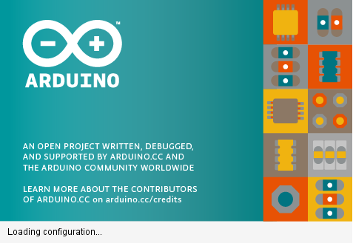

*Hình 32 : Arduino IDE p1*

Đây là một phần mềm Arduino chính thống, giúp cho việc biên dịch mã trở nên dễ dàng, ngay cả một người bình thường không có kiến thức kỹ thuật cũng có thể làm được.

Khi người dùng viết mã và biên dịch, IDE sẽ tạo file Hex cho mã. File Hex là các file thập phân Hexa được Arduino hiểu và gửi đến bo mạch bằng cáp USB. Mỗi bo Arduino đều được tích hợp một bộ vi điều khiển, bộ vi điều khiển sẽ nhận file Hex và chạy theo mã được viết.

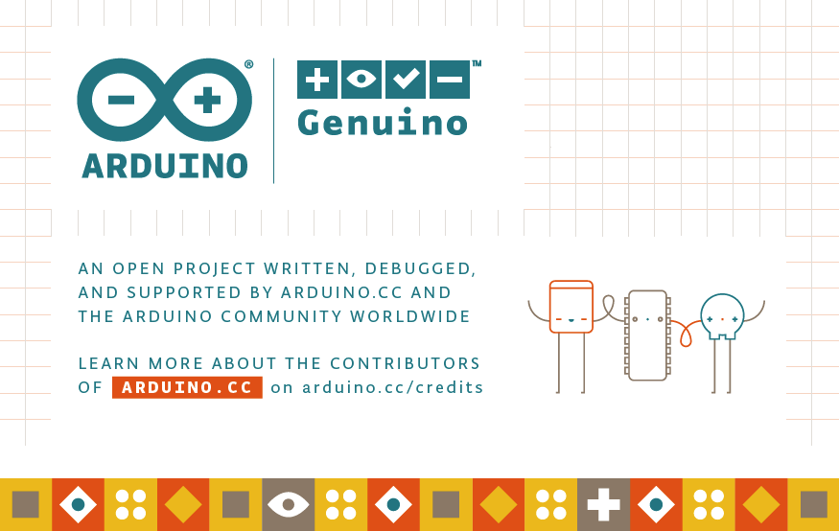DE trong Arduino IDE là phần có nghĩa là mã nguồn mở. Nghĩa là phần mềm này miễn phí cả về phần tải về lẫn phần bản quyền. Người dùng có quyền sửa đổi, cải tiến, phát triển, nâng cấp theo một số nguyên tắc chung được nhà phát hành cho phép mà không cần xin phép ai, điều mà họ không được phép làm đối với các phần mềm nguồn đóng.

*Hình 33 : Arduino IDE p2*

Tuy là phần mềm mã nguồn mở nhưng khả năng bảo mật thông tin của Arduino IDE là vô cùng tuyệt vời, khi phát hiện lỗi nhà phát hành sẽ vá nó và cập nhật rất nhanh khiến thông tin của người dùng không bị mất hoặc rò rỉ ra bên ngoài.

* + 1. **Sơ đồ khối hệ thống**
       1. **Sơ đồ khối CHECK IN / CHECK OUT**

**Cảm biến vân tay**

**CHECK IN/CHECK OUT**

Sau khi hoàn tất lưu trữ thông tin check in, quay về màn hình chính đợi khi có vân tay thì sẽ lặp lại vòng lặp

Thoát về màn hình chính

Lưu thông tin check in lên google sheet

Lưu thông tin check in vào thẻ nhớ dưới dạng file.csv.

ĐÚNG

Thông báo ID của vân tay lên màn hình

Sau khi đọc được vân tay từ cảm biến, tiến hành so sánh với các vân tay được lưu trong bộ nhớ

SAI

**Vân tay đọc được có nằm trong kho lưu trữ vân tay**

* + - 1. **Sơ đồ khối Thêm vân tay**

Thoát về màn hình chính

Thông tin vân tay thêm được lưu vào flash, nên khi bị mất nguồn, thông tin này vẫn sẽ được lưu lại , không cần phải học lại vân tay

Lưu thông tin vân tay vào bộ nhớ

SAI

Lần 1 và lần 2 trùng khớp nhau

Đọc vân tay lần 2

Đọc vân tay lần 1

ĐÚNG

**ID > 0**

**ID <= 100**

**Nhập vào ID mới**

SAI

ID vân tay thêm mới được nhập vào t nút nhấn

* + - 1. **Sơ đồ khối Xóa vân tay**

Thông tin vân tay thêm được xóa khỏi bộ nhớ flash

Thoát về màn hình chính

Xóa vân tay tại ID được nhập vào

ĐÚNG

**ID > 0**

**ID <= 100**

**Nhập vào ID cần xóa**

SAI

ID vân tay cần xóa được nhập vào từ nút nhấn

* + - 1. **Sơ đồ khối toàn bộ hệ thống**

**Máy chấm công**

**Đọc vân tay mới  
̣Lần 1**

**Xóa vân tay tại ID đã nhập vào**

**Nhập ID cần xóa vân tay**

**Nhập ID cần thêm vân tay**

**Đọc Vân tay**

**Xóa vân tay**

**Thêm vân tay**

**Check in/ Check out**

**So sánh với các vân tay đã lưu trữ**

**Đọc vân tay mới   
Lần 2**

**Lưu thông tin vào Thẻ nhớ  
(Thời gian, Loại,ID)**

**Lưu vào Flash Memory**

**Ghi thông tin lên google sheet**

**(Thời gian, Loại,ID)**

* + 1. 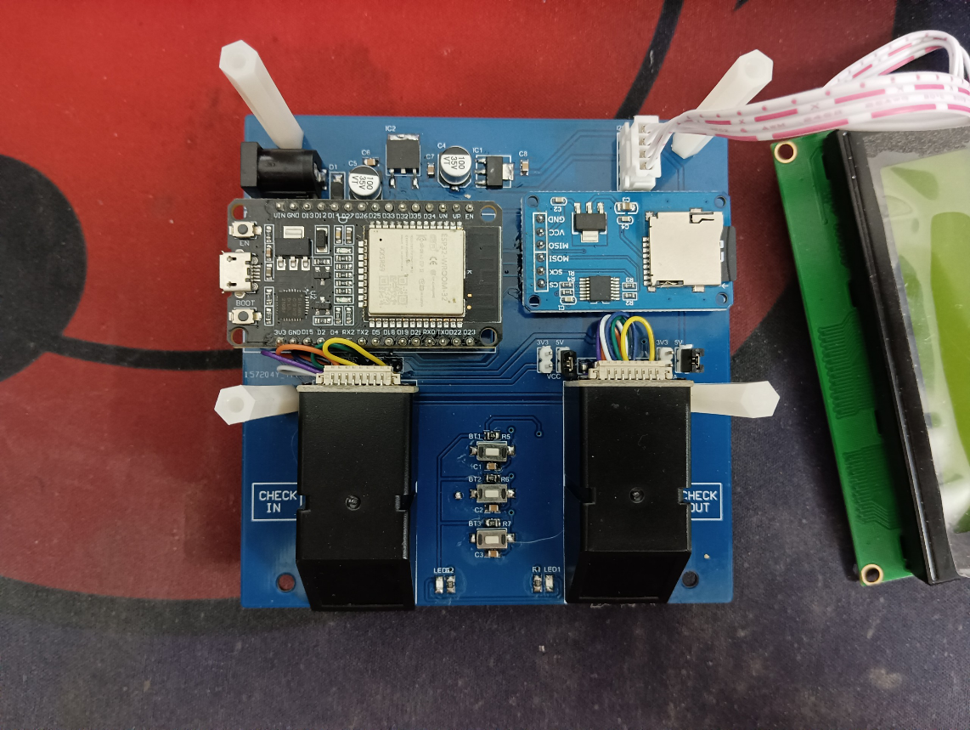**Thiết kế được sản phẩm/nguyên mẫu thiết kế (prototype)**

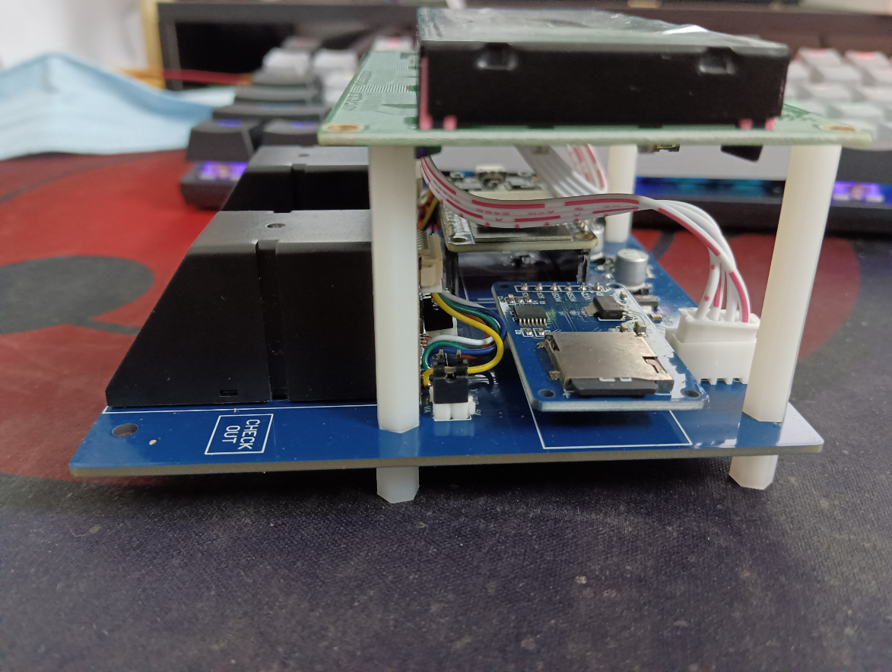*Hình 34 : Prototype p1*

*Hình 35 : Prototype p2*

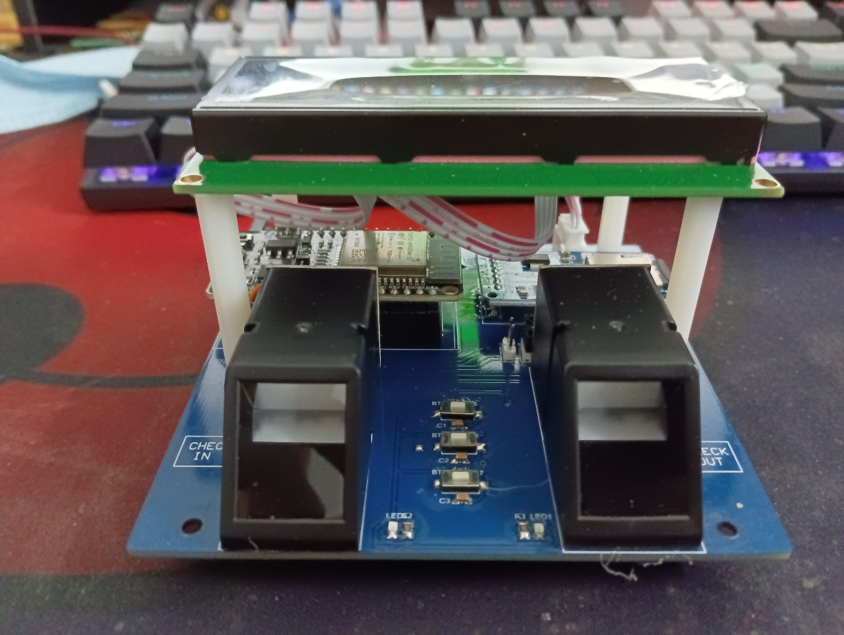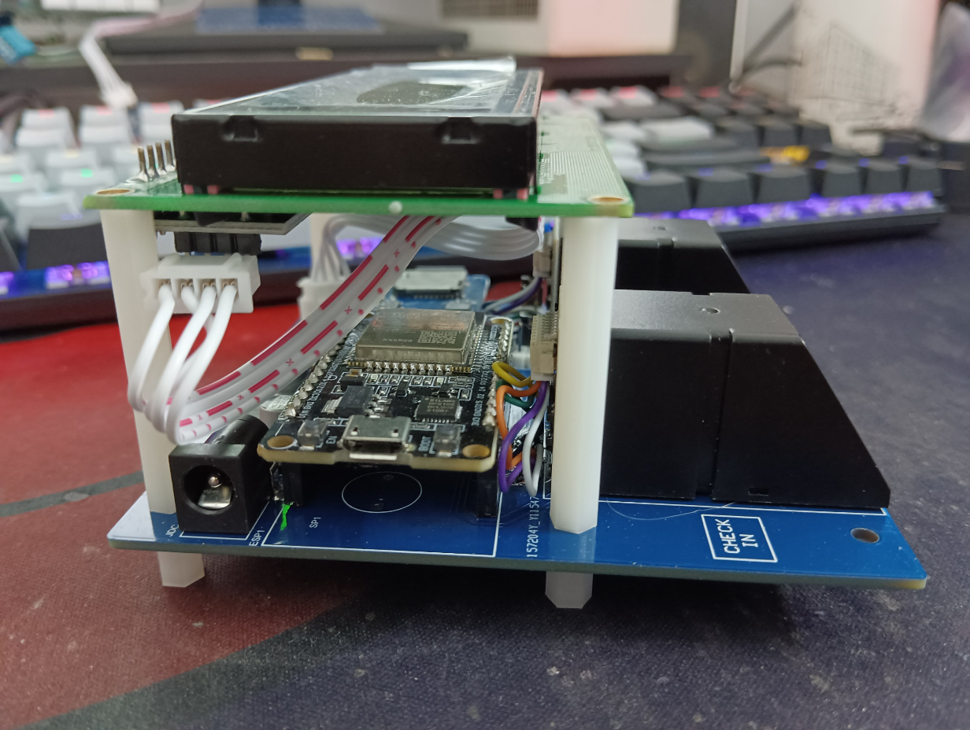*Hình 36 : Prototype p3*

*Hình 37 : Prototype p4*

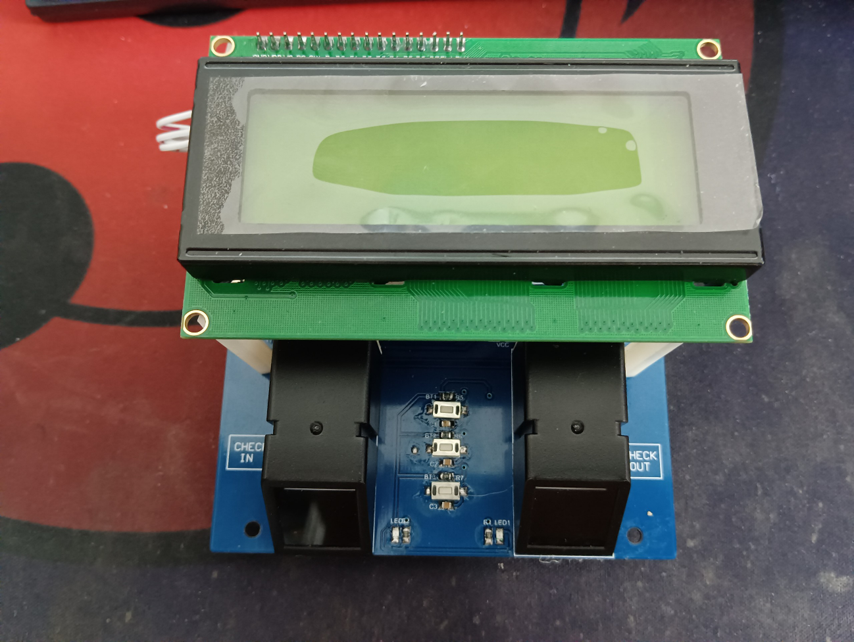*Hình 38 : Prototype p5*

**2.4.** KẾT **LUẬN CHƯƠNG 2**

Chương 2 chủ yếu nêu về các nội dung thiết kết hệ thông, sau khi thực hiện hết các bước chúng ta cần xây dựng được một thiết kế nguyên mẫu hoàn chỉnh, nắm được tất cả các thông số liên quan đến dự án cũng như chức năng của các linh kiện có sử dụng trong bài.

Với tất cả các dự án tiếp theo cần tuân thủ theo các bước đã đề ra để đảm bảo kết quả thu được là tốt nhất.

# **CHƯƠNG 3. THỬ NGHIỆM VÀ ĐÁNH GIÁ**

* 1. **VẬN HÀNH SẢN PHẨM**

Sản phẩm gồm các chức năng sau :

* Menu : Vào Menu bằng nút nhấn , sử dụng 3 phím Lên, Xuống, Chọn để lựa chọn chế độ tương ứng.
  + Thêm vân tay : Nhập ID bằng phím Lên , Xuống để lựa chọn ID cần thêm vân tay. Quẹt vân tay lần 1. Quẹt vân tay lần 2. Nếu 2 lần quẹt vân tay trùng nhau thì lưu lại vân tay đó vào ID đã chọn. Nếu không đúng tiếp tục quẹt lại.
  + Xóa vân tay : Nhập ID bằng phím Lên,Xuống để chọn vân tay cần xóa. Xác nhận xóa
* Check IN : Tại giao diện màn hình chính , nhấn nút Lên để và chế độ đọc vân tay Check In, Đèn check in sẽ sáng báo hiệu vị trí của Cảm biến vân tay, đặt tay lên vị trí cảm biến, nếu vân tay đã có trong bộ nhớ lưu trữ, hiển thị số ID lên màn hình, lưu thông tin check in dưới dạng file .csv và ghi lên google sheet.
* Check OUT : Tại giao diện màn hình chính , nhấn nút Xuống để và chế độ đọc vân tay Check Out, Đèn check out sẽ sáng báo hiệu vị trí của Cảm biến vân tay, đặt tay lên vị trí cảm biến, nếu vân tay đã có trong bộ nhớ lưu trữ, hiển thị số ID lên màn hình, lưu thông tin check out dưới dạng file .csv và ghi lên google sheet.
* Thông tin lưu trữ : Ngày / tháng/ năm giờ/ngày Loại(CHECKN/CHECKOUT) ID
  1. **THỬ NGHIỆM VÀ KIỂM CHỨNG SẢN PHẨM**
* SV 1 :
  + ID 10
  + Thử chế độ check IN : ID trả về 10
  + Thông tin lưu vào thẻ nhớ :
  + Thông tin lưu vào google sheet
* SV 2 :
  + ID 14
  + Thử chế độ check out : ID trả về 14
  + Thông tin lưu vào thẻ nhớ
  + Thông tin lưu vào google sheet
* SV 3
  + ID 18
  + Thử chế độ check in: ID trả về 18
  + Thử chế độ check out : ID trả về 18
  + Thông tin lưu vào thẻ nhớ
  + Thông tin lưu vào google sheet
* Đánh giá chung : Các thông tin trả về chính xác theo như thông tin được lưu trữ vào bộ nhớ.
  1. **ĐÁNH GIÁ SẢN PHẨM**
* Sản phẩm chạy ổn định ở điện áp từ 9 – 12 VDC dòng 500mA
* Thời gian đọc vân tay nhanh chóng
* Thông tin lưu trữ và thông tin đọc được chính xác
* Tỷ lệ lỗi thấp
* Dữ liệu lưu vào thẻ nhớ và google chính xác, không bị sai chuỗi, sai cột, sai hàng.
  1. **ỨNG DỤNG CỦA SẢN PHẨM**

Sản phẩm có thể ứng dụng trong việc quản lý công, giờ làm việc của nhân viên tại các công ty có quy mô < 100 nhân viên. Có thể lưu trữ, giám sát thông tin công làm biệc bằng 2 phương pháp ONLINE và OFFLINE, dễ dàng quản ý. Ứng dụng cảm biến vân tay tránh trường hợp gian lận công, chấm công hộ,…

* 1. **TÁC ĐỘNG CỦA SẢN PHẨM THIẾT KẾ TỚI MÔI TRƯỜNG/KINH TẾ/ XÃ HỘI.**

Việc quản lý công làm việc của nhân viên là vấn đề, bài toán cần giải của tất cả các cơ quan, công ty, xí nghiệp. Qua đề tài nhóm em đã đưa ra phương án dễ tiếp cận, dễ dàng đối với người sử dụng, đem lại hiệu quả cao . Qua mô hình trên có thể góp phần đóng góp thêm một phương án, một hớng đi trong vấn đề quản lý công tại các cơ quan, các công ty xí nghiệp.

Trong tương lai đề tài sẽ được phát triển thêm một số tính năng để thân thiện với người dùng hơn như giao phần mềm quản lý công, có tài khoản đăng nhập cho mỗi nhân viên, dễ dàng quản lý và kiểm tra công làm việc của bản thân, cán bộ quản lý cũng dễ dàng hơn trong công việc. Mọi thông tin đều mang tính rõ ràng, minh bạch.

* 1. **KẾT LUẬN CHƯƠNG 3**

**Thông qua chương 3, chúng em muốn gửi đến thầy/cô những kết quả thực tế mà đề tài nhóm chúng em đã đạt được. Nếu có thể chúng em muốn đề tài được nghiên cứu sâu hơn, để chó thể cho thêm nhiều tính năng và mục tiêu cuối cùng là có thể trở thành một sản phẩm thiết yếu trong mọi cơ quan. Để đạt được điều đó nhóm chúng em rất mong được sự giúp đỡ, hỗ trợ từ các thầy cô.**

# **KẾT LUẬN**

1. **KẾT LUẬN.**

Đề tài đã đạt được những mục tiêu ban đầu đã đề ra , có đầy đủ tính năng như một phiên bản máy chấm công hoàn thiện.

Đề tài đã góp phần giải quyết bài toán quản lý công làm việc của nhân viên một cách hiệu quả, dễ dàng sử dụng và tiết kiệm chi phí.

1. **KIẾN NGHỊ**

Trong tương lai gần , rất mong đề tài của chúng em sẽ có thể trở thành một sản phẩm được sử dụng rộng rãi tại các cơ quan, các công ty, nhà máy xí nghiệp.

Để đạt được mong muốn trên , nhóm chúng e sẽ tiếp tục nghiên cứu để cải tiền thêm nhiều chức năng khác hữu ích hơn trong cuộc sống thực tiễn.

**TÀI LIỆU THAM KHẢO**

*(Chỉ bao gồm các tài liệu được trích dẫn, sử dụng và đề cập tới trong đồ án)*

# **PHỤ LỤC**

1. **HƯỚNG DẪN SỬ DỤNG SẢN PHẨM***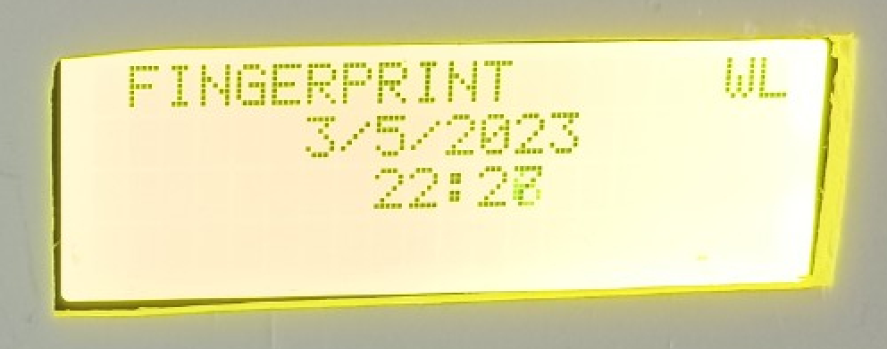*

*Hình 39 : Giao diện màn hình chính*

Giao diện màn hình chính : Ngày giờ, Báo kết nối WiFI ( Nếu không có kết nối sẽ báo !WL)

Có 3 nút chức năng LÊN, CHỌN, XUỐNG.

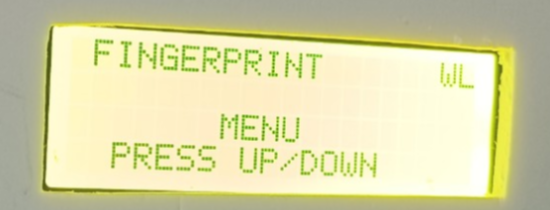Nhấn CHỌN ( phím số 2) để vào Menu

*Hình 40 : Menu p1*

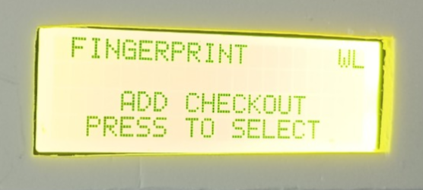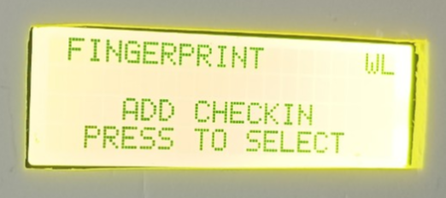*Hình 41 : Menu P2 – ADD CHECKIN*

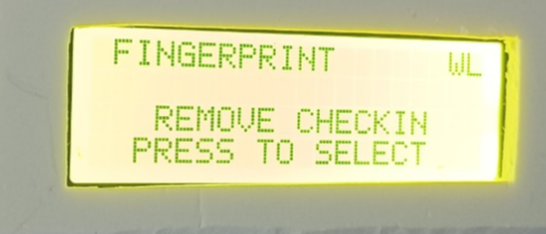*Hình 42 : Menu P3 – ADD CHECKOUT*

*Hình 43 : Menu P4 – REMOVE CHECKIN*

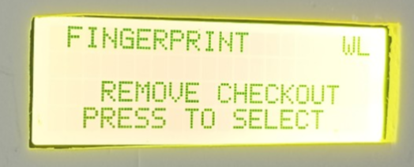

*Hình 44 : Menu P5 – REMOVE CHECKOUT*

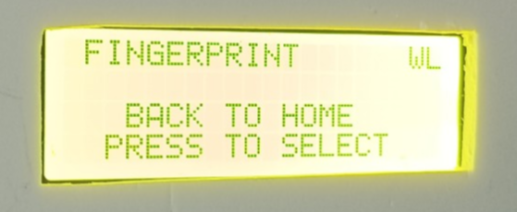

*Hình 45 : Menu P6– BACK TO HOME*

Các mục được hiển thị bằng tên trên màn hình LCD, để đổi qua lại giữa các mục nhấn nút LÊN XUỐNG. để chọn nhấn nút CHỌN.

Thêm vân tay , chọn ADD CHECK IN hoặc ADD CHECK OUT

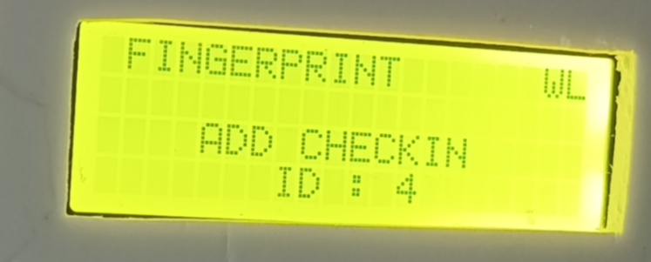

*Hình 46 : Menu P7 – SET ID – ADD CHECKIN*

Chọn ID muốn theme bằng cách tăng giảm, nhấn LÊN/ XUỐNG

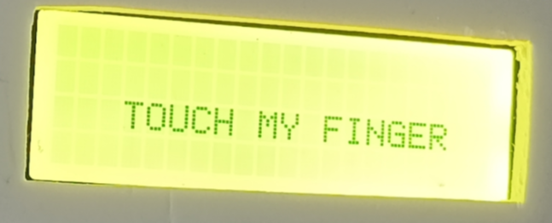

*Hình 47 : Menu P8 – SET ID – ADD CHECKOUT*

Ấn xác nhận và đặt vân tay lên cảm biến đã sang đèn.

Thử lại lần nữa và lưu lại.

Xóa vân tay .

Chọn chức năng REMOVE CHECKIN hoặc REMOVE CHECK OUT

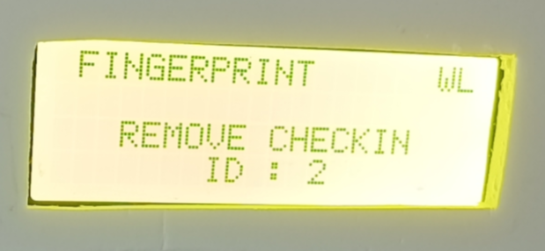

*Hình 48 : Menu P8 – REMOVE CHECK IN*

Nhập ID sau đó xác nhận để xóa .

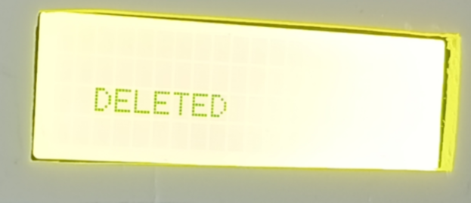

*Hình 49 : Menu P9 – DELETED*

Chấm công : Tại giai diện màn hình chính nhấn nút LÊN để và CHECK IN , nhấn XUỐNG để vào CHECK OUT

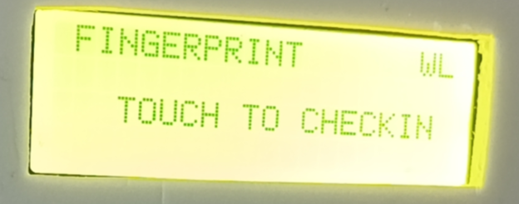

*Hình 50 : CHECK IN*

Đặt tay lên cảm biến đã sang đèn

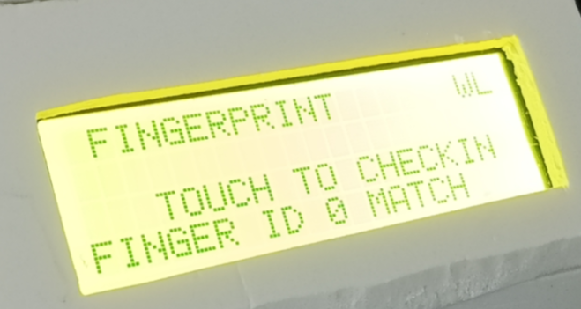

*Hình 51: CHECK IN DONE*

Đã nhận dạng vân tay, dữ liệu tự động lưu vào thẻ nhớ và google sheet.

1. **MÃ NGUỒN (SOURCE CODE)**

#include "OneButton.h"

#include <LiquidCrystal_I2C.h>

#include <WiFiManager.h>

#include <WiFi.h>

#include <HTTPClient.h>

#include <Adafruit_Fingerprint.h>

#include <SD.h>

#include "RTClib.h"

#include <EEPROM.h>

RTC_DS3231 rtc;

#define LED_CHECKIN 14

#define LED_CHECKOUT 27

LiquidCrystal_I2C lcd(0x27, 20, 4);

Adafruit_Fingerprint finger1 = Adafruit_Fingerprint(&Serial1);

Adafruit_Fingerprint finger2 = Adafruit_Fingerprint(&Serial2);

File myFile;

WiFiManager wm;

String Server = "http://maker.ifttt.com";

String eventName = "Data_Finger";

String IFTTT_Key = "bWe7oNS-Cz0V3nQYmzY2pt";

String IFTTTUrl = "http://maker.ifttt.com/trigger/temp_data/with/key/bWe7oNS-Cz0V3nQYmzY2pt";

const int chipSelect = 5;

int h = 10, m = 30, dd = 12, mm = 4, menu = 0, sum_check_in = 0, sum_check_out = 0;

uint8_t mode;

uint8_t id, reconnect = 5;

int yy = 2023;

enum state {HOME, MENU, ADD_CHECKIN, ADD_CHECKOUT, REMOVE_CHECKIN, REMOVE_CHECKOUT, CONFIG_WIFI, WAIT_FINGER, CHECKIN, CHECKOUT};

unsigned long get_time, get_time_RTC;

//const char* ssid = "WIFI FINGER";

//const char* password = "12345678";

const char* ssid = "Doflamingo";

const char* password = "10101998aA";

// Setup a new OneButton on pin A1.

OneButton button1(34, true);

OneButton button2(35, true);

OneButton button3(32, true);

unsigned long count = 0;

void setup() {

//Serial1.begin(57600, SERIAL_8N1, 4, 2);

Serial.begin(57600);

WiFi.mode(WIFI_STA); //Optional

WiFi.begin(ssid, password);

Serial.println("\nConnecting");

while (WiFi.status() != WL_CONNECTED) {

Serial.print(".");

delay(100);

}

Serial.println("\nConnected to the WiFi network");

Serial.print("Local ESP32 IP: ");

Serial.println(WiFi.localIP());

finger1.begin(57600);

finger2.begin(57600);

//EEPROM.begin(512);

if (finger1.verifyPassword()) {

Serial.println("Found fingerprint 1 sensor!");

} else {

Serial.println("Did not find fingerprint 1 sensor :(");

}

if (finger2.verifyPassword()) {

Serial.println("Found fingerprint 2 sensor!");

} else {

Serial.println("Did not find fingerprint 2 sensor :(");

}

finger1.getParameters();

finger2.getParameters();

finger1.getTemplateCount();

if (finger1.templateCount == 0) {

Serial.print("Sensor doesn't contain any fingerprint 1 data. Please run the 'enroll' example.");

}

else {

Serial.println("Waiting for valid finger 1...");

Serial.print("Sensor contains "); Serial.print(finger1.templateCount); Serial.println(" templates");

}

finger2.getTemplateCount();

if (finger2.templateCount == 0) {

Serial.print("Sensor doesn't contain any fingerprint 2 data. Please run the 'enroll' example.");

}

else {

Serial.println("Waiting for valid finger2...");

Serial.print("Sensor contains "); Serial.print(finger2.templateCount); Serial.println(" templates");

}

lcd.init();

lcd.backlight();

lcd.setCursor(1, 2);

lcd.print("Connect to Wifi...");

rtc.begin();

Serial.println("1");

DateTime now = rtc.now();

dd = now.day();

mm = now.month();

yy = now.year();

h = now.hour();

m = now.minute();

EEPROM.begin(512);

lcd.clear();

// put your setup code here, to run once:

button1.attachClick(click1);

button1.attachDuringLongPress(longPress1);

button2.attachClick(click2);

button2.attachDoubleClick(doubleclick2);

button2.attachMultiClick(multiclick2);

button3.attachClick(click3);

button3.attachDuringLongPress(longPress3);

pinMode(LED_CHECKIN, OUTPUT);

pinMode(LED_CHECKOUT, OUTPUT);

digitalWrite(LED_CHECKIN, HIGH);

digitalWrite(LED_CHECKOUT, HIGH);

check_and_create_file();

mode = HOME;

}

void loop() {

LCD_Default();

LCD_Time();

LCD_Menu();

LCD_Mode();

Get_Time_1s();

//LCD_WAIT_FINGER();

button1.tick();

button2.tick();

button3.tick();

if (mode == CHECKIN)

{

Get_Checkin();

//Get_Checkout();

}

if (mode == CHECKOUT)

{

//Get_Checkin();

Get_Checkout();

}

if (mode == HOME)

{

digitalWrite(LED_CHECKIN, HIGH);

digitalWrite(LED_CHECKOUT, HIGH);

}

}

void LCD_Default()

{

lcd.setCursor(1, 0);

lcd.print("FINGERPRINT");

if (WiFi.status() == WL_CONNECTED)

{

lcd.setCursor(18, 0);

lcd.print("WL");

}

else

{

lcd.setCursor(17, 0);

lcd.print("!WL");

}

}

void LCD_Time()

{

if (mode == HOME)

{

lcd.setCursor(6, 1);

lcd.print(dd);

lcd.print("/");

lcd.print(mm);

lcd.print("/");

lcd.print(yy);

lcd.setCursor(8, 2);

lcd.print(h);

lcd.print(":");

lcd.print(m);

}

}

void LCD_Menu()

{

if (mode == MENU)

{

if (menu == 0)

{

lcd.setCursor(7, 2);

lcd.print("MENU");

lcd.setCursor(2, 3);

lcd.print("PRESS UP/DOWN");

}

if (menu == 1)

{

lcd.setCursor(4, 2);

lcd.print("ADD CHECKIN");

lcd.setCursor(2, 3);

lcd.print("PRESS TO SELECT");

}

if (menu == 2)

{

lcd.setCursor(4, 2);

lcd.print("ADD CHECKOUT");

lcd.setCursor(2, 3);

lcd.print("PRESS TO SELECT");

}

if (menu == 3)

{

lcd.setCursor(3, 2);

lcd.print("REMOVE CHECKIN");

lcd.setCursor(2, 3);

lcd.print("PRESS TO SELECT");

}

if (menu == 4)

{

lcd.setCursor(3, 2);

lcd.print("REMOVE CHECKOUT");

lcd.setCursor(2, 3);

lcd.print("PRESS TO SELECT");

}

if (menu == 5)

{

lcd.setCursor(3, 2);

lcd.print("BACK TO HOME");

lcd.setCursor(2, 3);

lcd.print("PRESS TO SELECT");

}

}

}

void LCD_Mode()

{

if (mode == ADD_CHECKIN)

{

lcd.setCursor(4, 2);

lcd.print("ADD CHECKIN");

lcd.setCursor(7, 3);

lcd.print("ID : ");

lcd.print(id);

lcd.print(" ");

}

if (mode == ADD_CHECKOUT)

{

lcd.setCursor(3, 2);

lcd.print("ADD CHECKOUT");

lcd.setCursor(7, 3);

lcd.print("ID : ");

lcd.print(id);

lcd.print(" ");

}

if (mode == REMOVE_CHECKIN)

{

lcd.setCursor(3, 2);

lcd.print("REMOVE CHECKIN");

lcd.setCursor(7, 3);

lcd.print("ID : ");

lcd.print(id);

lcd.print(" ");

}

if (mode == REMOVE_CHECKOUT)

{

lcd.setCursor(3, 2);

lcd.print("REMOVE CHECKOUT");

lcd.setCursor(7, 3);

lcd.print("ID : ");

lcd.print(id);

lcd.print(" ");

}

}

void LCD_WAIT_FINGER()

{

if (mode == WAIT_FINGER);

{

lcd.setCursor(2, 2);

lcd.print("WAIT FINGER");

}

}

void click1()

{

lcd.clear();

Serial.println("Click 1");

if (mode == MENU)

{

menu++;

if (menu > 5) menu = 5;

}

else if (mode == HOME )

{

mode = CHECKIN;

}

else

{

id++;

if (id > 100) id = 100;

}

}

void longPress1()

{

Serial.println("LongPress 1");

if (mode != MENU)

{

id++;

if (id > 100) id = 100;

}

}

void click2()

{

lcd.clear();

Serial.println("Click 2");

if (mode == HOME)

{

mode = MENU;

menu = 0;

id = 0;

}

if (mode == CHECKIN || mode == CHECKOUT )

{

mode = HOME;

}

if (menu == 1) // ADD_CI

{

mode = ADD_CHECKIN;

digitalWrite(LED_CHECKIN, LOW);

}

if (menu == 2) // ADD_CI

{

mode = ADD_CHECKOUT;

digitalWrite(LED_CHECKOUT, LOW);

}

if (menu == 3) // ADD_CI

{

mode = REMOVE_CHECKIN;

}

if (menu == 4) // ADD_CI

{

mode = REMOVE_CHECKOUT;

}

if (menu == 5) // ADD_CI

{

mode = HOME;

}

if (id > 0)

{

if (mode == ADD_CHECKIN)

{

mode = WAIT_FINGER;

Them_Van_Tay_1();

//LCD_WAIT_FINGER();

}

if (mode == ADD_CHECKOUT)

{

mode = WAIT_FINGER;

Them_Van_Tay_2();

}

if (mode == REMOVE_CHECKIN)

{

mode = WAIT_FINGER;

Delete_Finger_1(id);

}

if (mode == REMOVE_CHECKOUT)

{

mode = WAIT_FINGER;

Delete_Finger_2(id);

}

}

}

void doubleclick2()

{

lcd.clear();

Serial.println("Double Click 2");

mode = HOME;

}

void multiclick2()

{

lcd.setCursor(0, 1);

lcd.print(" ");

lcd.setCursor(5, 2);

lcd.print("CONFIG WIFI"); \

lcd.setCursor(0, 3);

lcd.print("Access to192.168.4.1");

Serial.println("Multi Click 2");

if (mode == HOME)

{

mode = CONFIG_WIFI;

}

}

void click3()

{

lcd.clear();

Serial.println("Click 3");

if (mode == MENU)

{

menu--;

if (menu < 0) menu = 0;

}

else if (mode == HOME )

{

mode = CHECKOUT;

}

else

{

id--;

if (id < 0) id = 0;

}

}

void longPress3()

{

Serial.println("Click 3");

if (mode != MENU)

{

id--;

if (id < 0) id = 0;

}

}

uint8_t Them_Van_Tay_1() {

int p = -1;

Serial.print("Waiting for valid finger to enroll as #"); Serial.println(id);

while (p != FINGERPRINT_OK) {

p = finger1.getImage();

lcd.setCursor(3, 2);

lcd.print("TOUCH MY FINGER");

switch (p) {

case FINGERPRINT_OK:

Serial.println("Image taken");

break;

case FINGERPRINT_NOFINGER:

Serial.println(".");

break;

case FINGERPRINT_PACKETRECIEVEERR:

Serial.println("Communication error");

break;

case FINGERPRINT_IMAGEFAIL:

Serial.println("Imaging error");

break;

default:

Serial.println("Unknown error");

break;

}

}

// OK success!

p = finger1.image2Tz(1);

lcd.setCursor(3, 2);

lcd.print("ONE MORE TIME ");

switch (p) {

case FINGERPRINT_OK:

Serial.println("Image converted");

break;

case FINGERPRINT_IMAGEMESS:

Serial.println("Image too messy");

return p;

case FINGERPRINT_PACKETRECIEVEERR:

Serial.println("Communication error");

return p;

case FINGERPRINT_FEATUREFAIL:

Serial.println("Could not find fingerprint features");

return p;

case FINGERPRINT_INVALIDIMAGE:

Serial.println("Could not find fingerprint features");

return p;

default:

Serial.println("Unknown error");

return p;

}

Serial.println("Remove finger");

delay(2000);

p = 0;

while (p != FINGERPRINT_NOFINGER) {

p = finger1.getImage();

}

Serial.print("ID "); Serial.println(id);

p = -1;

Serial.println("Place same finger again");

while (p != FINGERPRINT_OK) {

p = finger1.getImage();

switch (p) {

case FINGERPRINT_OK:

Serial.println("Image taken");

break;

case FINGERPRINT_NOFINGER:

Serial.print(".");

break;

case FINGERPRINT_PACKETRECIEVEERR:

Serial.println("Communication error");

break;

case FINGERPRINT_IMAGEFAIL:

Serial.println("Imaging error");

break;

default:

Serial.println("Unknown error");

break;

}

}

// OK success!

p = finger1.image2Tz(2);

lcd.setCursor(0, 3);

lcd.print("DONE ");

switch (p) {

case FINGERPRINT_OK:

Serial.println("Image converted");

break;

case FINGERPRINT_IMAGEMESS:

Serial.println("Image too messy");

return p;

case FINGERPRINT_PACKETRECIEVEERR:

Serial.println("Communication error");

return p;

case FINGERPRINT_FEATUREFAIL:

Serial.println("Could not find fingerprint features");

return p;

case FINGERPRINT_INVALIDIMAGE:

Serial.println("Could not find fingerprint features");

return p;

default:

Serial.println("Unknown error");

return p;

lcd.clear();

}

// OK converted!

Serial.print("Creating model for #"); Serial.println(id);

p = finger1.createModel();

lcd.setCursor(0, 3);

lcd.print(" TRY AGAIN ");

if (p == FINGERPRINT_OK) {

Serial.println("Prints matched!");

} else if (p == FINGERPRINT_PACKETRECIEVEERR) {

Serial.println("Communication error");

return p;

lcd.clear();

} else if (p == FINGERPRINT_ENROLLMISMATCH) {

Serial.println("Fingerprints did not match");

return p;

lcd.clear();

} else {

Serial.println("Unknown error");

return p;

lcd.clear();

}

Serial.print("ID "); Serial.println(id);

p = finger1.storeModel(id); \

lcd.setCursor(8, 3);

lcd.print("STORED ID :");

lcd.print(id);

lcd.print(" ");

if (p == FINGERPRINT_OK) {

Serial.println("Stored!");

} else if (p == FINGERPRINT_PACKETRECIEVEERR) {

Serial.println("Communication error");

return p;

} else if (p == FINGERPRINT_BADLOCATION) {

Serial.println("Could not store in that location");

return p;

} else if (p == FINGERPRINT_FLASHERR) {

Serial.println("Error writing to flash");

return p;

} else {

Serial.println("Unknown error");

return p;

}

mode = HOME;

menu = 0;

lcd.clear();

return true;

}

uint8_t Them_Van_Tay_2() {

int p = -1;

Serial.print("Waiting for valid finger to enroll as #"); Serial.println(id);

while (p != FINGERPRINT_OK) {

p = finger2.getImage();

lcd.setCursor(3, 2);

lcd.print("TOUCH MY FINGER");

switch (p) {

case FINGERPRINT_OK:

Serial.println("Image taken");

break;

case FINGERPRINT_NOFINGER:

Serial.println(".");

break;

case FINGERPRINT_PACKETRECIEVEERR:

Serial.println("Communication error");

break;

case FINGERPRINT_IMAGEFAIL:

Serial.println("Imaging error");

break;

default:

Serial.println("Unknown error");

break;

}

}

// OK success!

p = finger2.image2Tz(1);

lcd.setCursor(3, 2);

lcd.print("ONE MORE TIME ");

switch (p) {

case FINGERPRINT_OK:

Serial.println("Image converted");

break;

case FINGERPRINT_IMAGEMESS:

Serial.println("Image too messy");

return p;

case FINGERPRINT_PACKETRECIEVEERR:

Serial.println("Communication error");

return p;

case FINGERPRINT_FEATUREFAIL:

Serial.println("Could not find fingerprint features");

return p;

case FINGERPRINT_INVALIDIMAGE:

Serial.println("Could not find fingerprint features");

return p;

default:

Serial.println("Unknown error");

return p;

}

Serial.println("Remove finger");

delay(2000);

p = 0;

while (p != FINGERPRINT_NOFINGER) {

p = finger2.getImage();

}

Serial.print("ID "); Serial.println(id);

p = -1;

Serial.println("Place same finger again");

while (p != FINGERPRINT_OK) {

p = finger2.getImage();

switch (p) {

case FINGERPRINT_OK:

Serial.println("Image taken");

break;

case FINGERPRINT_NOFINGER:

Serial.print(".");

break;

case FINGERPRINT_PACKETRECIEVEERR:

Serial.println("Communication error");

break;

case FINGERPRINT_IMAGEFAIL:

Serial.println("Imaging error");

break;

default:

Serial.println("Unknown error");

break;

}

}

// OK success!

p = finger2.image2Tz(2);

lcd.setCursor(0, 3);

lcd.print("DONE ");

switch (p) {

case FINGERPRINT_OK:

Serial.println("Image converted");

break;

case FINGERPRINT_IMAGEMESS:

Serial.println("Image too messy");

return p;

case FINGERPRINT_PACKETRECIEVEERR:

Serial.println("Communication error");

return p;

case FINGERPRINT_FEATUREFAIL:

Serial.println("Could not find fingerprint features");

return p;

case FINGERPRINT_INVALIDIMAGE:

Serial.println("Could not find fingerprint features");

return p;

default:

Serial.println("Unknown error");

return p;

lcd.clear();

}

// OK converted!

Serial.print("Creating model for #"); Serial.println(id);

p = finger2.createModel();

lcd.setCursor(0, 3);

lcd.print(" TRY AGAIN ");

if (p == FINGERPRINT_OK) {

Serial.println("Prints matched!");

} else if (p == FINGERPRINT_PACKETRECIEVEERR) {

Serial.println("Communication error");

return p;

lcd.clear();

} else if (p == FINGERPRINT_ENROLLMISMATCH) {

Serial.println("Fingerprints did not match");

return p;

lcd.clear();

} else {

Serial.println("Unknown error");

return p;

lcd.clear();

}

Serial.print("ID "); Serial.println(id);

p = finger2.storeModel(id); \

lcd.setCursor(8, 3);

lcd.print("STORED ID :");

lcd.print(id);

lcd.print(" ");

if (p == FINGERPRINT_OK) {

Serial.println("Stored!");

} else if (p == FINGERPRINT_PACKETRECIEVEERR) {

Serial.println("Communication error");

return p;

} else if (p == FINGERPRINT_BADLOCATION) {

Serial.println("Could not store in that location");

return p;

} else if (p == FINGERPRINT_FLASHERR) {

Serial.println("Error writing to flash");

return p;

} else {

Serial.println("Unknown error");

return p;

}

mode = HOME;

menu = 0;

lcd.clear();

return true;

}

uint8_t Delete_Finger_1(uint8_t id) {

uint8_t p = -1;

p = finger1.deleteModel(id);

if (p == FINGERPRINT_OK) {

Serial.println("Deleted!");

lcd.setCursor(2, 2);

lcd.print("DELETED");

} else if (p == FINGERPRINT_PACKETRECIEVEERR) {

Serial.println("Communication error");

lcd.setCursor(2, 2);

lcd.print("ERROR");

} else if (p == FINGERPRINT_BADLOCATION) {

Serial.println("Could not delete in that location");

lcd.setCursor(2, 2);

lcd.print("ERROR");

} else if (p == FINGERPRINT_FLASHERR) {

Serial.println("Error writing to flash");

lcd.setCursor(2, 2);

lcd.print("ERROR");

} else {

Serial.print("Unknown error: 0x"); Serial.println(p, HEX);

lcd.setCursor(2, 2);

lcd.print("ERROR");

}

delay(2000);

lcd.clear();

mode = HOME;

return p;

}

uint8_t Delete_Finger_2(uint8_t id) {

uint8_t p = -1;

p = finger2.deleteModel(id);

if (p == FINGERPRINT_OK) {

Serial.println("Deleted!");

lcd.setCursor(2, 2);

lcd.print("DELETED");

} else if (p == FINGERPRINT_PACKETRECIEVEERR) {

Serial.println("Communication error");

lcd.setCursor(2, 2);

lcd.print("ERROR");

} else if (p == FINGERPRINT_BADLOCATION) {

Serial.println("Could not delete in that location");

lcd.setCursor(2, 2);

lcd.print("ERROR");

} else if (p == FINGERPRINT_FLASHERR) {

Serial.println("Error writing to flash");

lcd.setCursor(2, 2);

lcd.print("ERROR");

} else {

Serial.print("Unknown error: 0x"); Serial.println(p, HEX);

lcd.setCursor(2, 2);

lcd.print("ERROR");

}

delay(2000);

lcd.clear();

mode = HOME;

return p;

}

uint8_t Get_Checkin() {

digitalWrite(LED_CHECKIN, LOW);

lcd.setCursor(3, 2);

lcd.print("TOUCH TO CHECKIN");

uint8_t p = finger1.getImage();

switch (p) {

case FINGERPRINT_OK:

Serial.println("Image taken");

break;

case FINGERPRINT_NOFINGER:

Serial.println("No finger detected");

return p;

case FINGERPRINT_PACKETRECIEVEERR:

Serial.println("Communication error");

return p;

case FINGERPRINT_IMAGEFAIL:

Serial.println("Imaging error");

return p;

default:

Serial.println("Unknown error");

return p;

}

digitalWrite(LED_CHECKIN, HIGH);

// OK success!

p = finger1.image2Tz();

digitalWrite(LED_CHECKIN, LOW);

switch (p) {

case FINGERPRINT_OK:

Serial.println("Image converted");

break;

case FINGERPRINT_IMAGEMESS:

Serial.println("Image too messy");

return p;

case FINGERPRINT_PACKETRECIEVEERR:

Serial.println("Communication error");

return p;

case FINGERPRINT_FEATUREFAIL:

Serial.println("Could not find fingerprint features");

return p;

case FINGERPRINT_INVALIDIMAGE:

Serial.println("Could not find fingerprint features");

return p;

default:

Serial.println("Unknown error");

return p;

}

digitalWrite(LED_CHECKIN, HIGH);

// OK converted!

p = finger1.fingerSearch();

digitalWrite(LED_CHECKIN, LOW);

if (p == FINGERPRINT_OK) {

Serial.println("Found a print match!");

} else if (p == FINGERPRINT_PACKETRECIEVEERR) {

Serial.println("Communication error");

return p;

} else if (p == FINGERPRINT_NOTFOUND) {

Serial.println("Did not find a match");

lcd.setCursor(0, 3);

lcd.print("FINGER ID NOT MATCH");

lcd.clear();

mode == HOME;

return p;

} else {

Serial.println("Unknown error");

return p;

}

// found a match!

Serial.print("Found ID #"); Serial.print(finger1.fingerID);

Serial.print(" with confidence of "); Serial.println(finger1.confidence);

lcd.setCursor(0, 3);

lcd.print("FINGER ID ");

lcd.print(finger1.fingerID);

lcd.print(" MATCH");

write_text(CHECKIN, finger1.fingerID);

sendDataToSheet("CHECKIN", finger1.fingerID);

sum_check_in++;

Check_sum();

delay(500);

digitalWrite(LED_CHECKIN, HIGH);

lcd.clear();

mode = HOME;

return finger1.fingerID;

}

uint8_t Get_Checkout() {

uint8_t p = finger2.getImage();

digitalWrite(LED_CHECKOUT, LOW);

lcd.setCursor(3, 2);

lcd.print("TOUCH TO CHECKOUT");

switch (p) {

case FINGERPRINT_OK:

Serial.println("Image taken");

break;

case FINGERPRINT_NOFINGER:

Serial.println("No finger detected");

return p;

case FINGERPRINT_PACKETRECIEVEERR:

Serial.println("Communication error");

return p;

case FINGERPRINT_IMAGEFAIL:

Serial.println("Imaging error");

return p;

default:

Serial.println("Unknown error");

return p;

}

digitalWrite(LED_CHECKOUT, HIGH);

// OK success!

p = finger2.image2Tz();

digitalWrite(LED_CHECKOUT, LOW);

switch (p) {

case FINGERPRINT_OK:

Serial.println("Image converted");

break;

case FINGERPRINT_IMAGEMESS:

Serial.println("Image too messy");

return p;

case FINGERPRINT_PACKETRECIEVEERR:

Serial.println("Communication error");

return p;

case FINGERPRINT_FEATUREFAIL:

Serial.println("Could not find fingerprint features");

return p;

case FINGERPRINT_INVALIDIMAGE:

Serial.println("Could not find fingerprint features");

return p;

default:

Serial.println("Unknown error");

return p;

}

digitalWrite(LED_CHECKOUT, HIGH);

// OK converted!

p = finger2.fingerSearch();

digitalWrite(LED_CHECKOUT, LOW);

if (p == FINGERPRINT_OK) {

Serial.println("Found a print match!");

} else if (p == FINGERPRINT_PACKETRECIEVEERR) {

Serial.println("Communication error");

return p;

} else if (p == FINGERPRINT_NOTFOUND) {

Serial.println("Did not find a match");

lcd.setCursor(0, 3);

lcd.print("FINGER ID NOT MATCH");

lcd.clear();

mode == HOME;

return p;

} else {

Serial.println("Unknown error");

return p;

}

// found a match!

Serial.print("Found ID #"); Serial.print(finger2.fingerID);

Serial.print(" with confidence of "); Serial.println(finger2.confidence);

lcd.setCursor(0, 3);

lcd.print("FINGER ID ");

lcd.print(finger2.fingerID);

lcd.print(" MATCH");

write_text(CHECKOUT, finger2.fingerID);

sendDataToSheet("CHECKOUT", finger2.fingerID);

sum_check_out++;

Check_sum();

delay(500);

digitalWrite(LED_CHECKOUT, HIGH);

lcd.clear();

mode = HOME;

return finger2.fingerID;

}

void check_and_create_file()

{

Serial.print("Initializing SD card...");

/*Check if the SD card exist or not*/

if (!SD.begin(chipSelect)) {

Serial.println("initialization failed!");

//while (1);

}

Serial.println("initialization done.");

if (SD.exists("data_log.csv"))

Serial.println("data_log.csv exists.");

else

{

Serial.println("data_log.csv doesn't exist.");

/* open a new file and immediately close it:

this will create a new file */

Serial.println("Creating data_log.csv...");

myFile = SD.open("/data_log.csv", FILE_WRITE);

myFile.close();

/* Now Chec agin if the file exists in

the SD card or not */

if (SD.exists("data_log.csv"))

Serial.println("data_log.csv exists.");

else

Serial.println("data_log.csv doesn't exist.");

}

}

void write_text(uint8_t type, uint8_t id)

{

myFile = SD.open("/data_log.csv", FILE_APPEND);

// if the file opened okay, write to it:

if (myFile) {

Serial.print("Writing to data_log.csv...");

if ( type == CHECKIN)

{

myFile.print(dd);

myFile.print("/");

myFile.print(mm);

myFile.print("/");

myFile.print(yy);

myFile.print(" ");

myFile.print(h);

myFile.print(":");

myFile.print(m);

myFile.print(",");

myFile.print("CHECKIN,");

myFile.print(id);

myFile.println();

// close the file:

myFile.close();

}

if ( type == CHECKOUT)

{

myFile.print(dd);

myFile.print("/");

myFile.print(mm);

myFile.print("/");

myFile.print(yy);

myFile.print(" ");

myFile.print(h);

myFile.print(":");

myFile.print(m);

myFile.print(",");

myFile.print("CHECKOUT,");

myFile.print(id);

myFile.println();

// close the file:

myFile.close();

}

Serial.println("done.");

}

}

void sendDataToSheet(String type, int ID)

{

String url = Server + "/trigger/" + eventName + "/with/key/" + IFTTT_Key + "?value1=" + type + "&value2=" + String((int)ID);

Serial.println(url);

//Start to send data to IFTTT

HTTPClient http;

Serial.print("[HTTP] begin...\n");

http.begin(url); //HTTP

Serial.print("[HTTP] GET...\n");

// start connection and send HTTP header

int httpCode = http.GET();

// httpCode will be negative on error

if (httpCode > 0) {

// HTTP header has been send and Server response header has been handled

Serial.printf("[HTTP] GET... code: %d\n", httpCode);

// file found at server

if (httpCode == HTTP_CODE_OK) {

String payload = http.getString();

Serial.println(payload);

}

} else {

Serial.printf("[HTTP] GET... failed, error: %s\n", http.errorToString(httpCode).c_str());

}

http.end();

}

//

void Get_Time_1s()

{

if (millis() - get_time_RTC > 10000)

{

get_time_RTC = millis();

DateTime now = rtc.now();

dd = now.day();

mm = now.month();

yy = now.year();

h = now.hour();

m = now.minute();

}

}

void Check_sum()

{

if (h == 0 && m == 0)

{

sum_check_in = 0;

sum_check_out = 0;

}

}

1. **PHỤ LỤC KHÁC *(Nếu có)***

1. <https://dientutuonglai.com/so-do-chan-esp32.html>